目录

1 系统管理 5

1.1 菜单管理 5

1.2 组织机构 5

1.3 系统参数 6

1.4 字典管理 6

1.5 文件上传 6

1.6 系统日志 7

2 权限管理 7

2.1 管理员列表 7

2.2 角色管理 8

3 短信平台 8

3.1 短信配置 8

4 任务调度 9

4.1 定时任务 9

5 工作流管理 10

5.1 流程操作 10

5.2 模型管理 11

6 开发工具 12

6.1 在线用户管理 12

6.2 缓存信息 12

6.3 SQL监控 12

6.4 接口文档 13

6.5 代码生成器 13

7 会员管理 13

7.1 会员等级配置 13

7.2 我的会员 14

7.3 收货地址 14

7.4 会员优惠券 15

7.5 会员收藏 15

7.6 历史足迹 16

7.7 搜索历史 16

7.8 会员签到记录 16

7.9 会员购物车 17

7.10 会员反馈 17

7.11 会员银行卡 18

8 商城配置 18

8.1 轮播设置 18

8.2 商品分类 18

8.3 首页频道 19

8.4 商品详情参数 19

8.5 品牌制造商 20

8.6 商品问答 21

8.7 搜索关键词 21

8.8 快递公司配置 22

8.9 商城公告 22

8.10 专题分类 23

8.11 专题 23

9 商品管理 24

9.1 商品列表 24

9.2 商品评价 25

9.3 秒杀配置 26

10 店铺管理 26

10.1 店铺列表 26

10.2 我的店铺 27

10.3 商品分类 27

10.4 店铺商品配置 28

11 微信配置 28

11.1 公众号管理 28

11.1.1 公众号账号 28

11.1.2 公众号消息 29

11.1.3 自动回复规则 29

11.1.4 素材管理 30

11.1.5 公众号菜单 30

11.1.6 带参二维码 31

11.2 小程序配置 31

11.3 订阅消息设置 32

12 订单管理 32

12.1 所有订单 32

12.2 我的店铺订单 34

12.3 秒杀订单 34

13 推广管理 35

13.1 分销商列表 35

13.2 分销订单 36

14 直播管理 37

14.1 直播房间 37

14.2 商品维护 38

15 微信小程序直播 39

16 小程序上线所需材料 39

16.1 申请微信公众号 39

16.2 开通微信支付 42

16.3 域名注册 43

16.4 域名备案 43

16.5 开通SSL证书 43

16.6 Nginx配置证书 43

16.7 开通腾讯云SMS 43

16.8 开通腾讯COS服务 44

16.9 申请快递鸟 45

16.10 申请云服务器和云数据库 45

16.11 安装Nginx、redis、JDK 45

16.12 部署生产环境 46

# 系统管理

## 菜单管理

微同软件管理平台系统菜单动态管理，可以控制到按钮的权限。

1. 该页面提供增删改查功能
2. 菜单目录分为三级。
   1. 目录：一级菜单目录
   2. 菜单：菜单路由为路径，授权标识对应后台@ RequiresPermissions内容
   3. 按钮：授权标识对应后台@ RequiresPermissions内容
3. 主页菜单根据排序号顺序排列

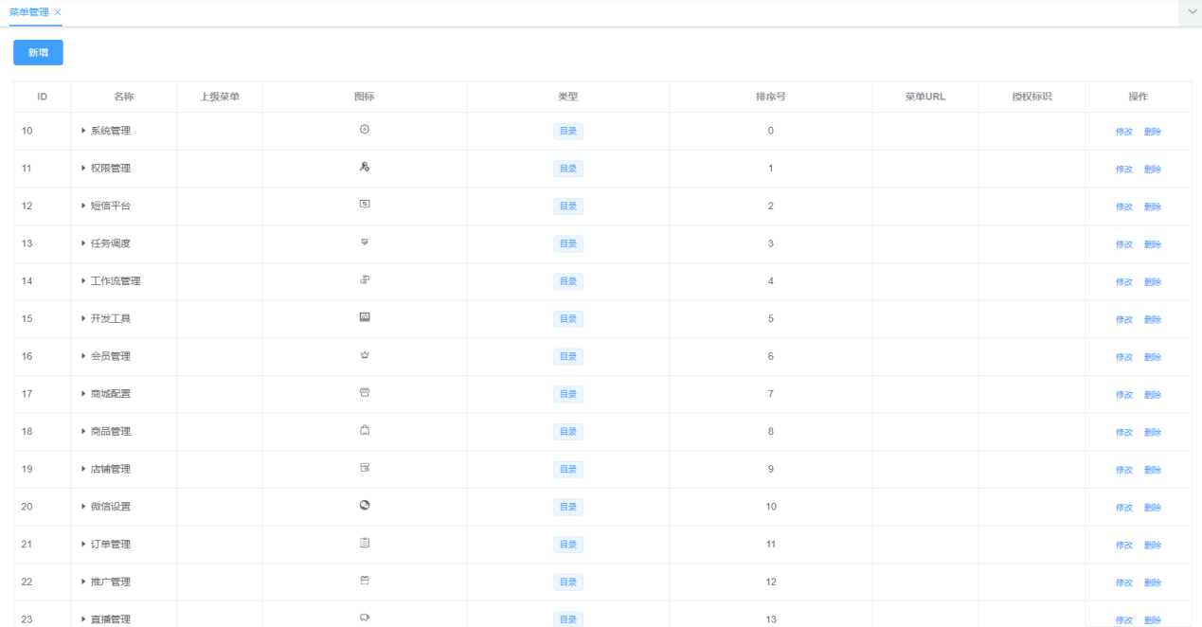

## 组织机构

系统用户组织机构管理，展示组织机构的树状表格

1. 该页面提供增删改查功能

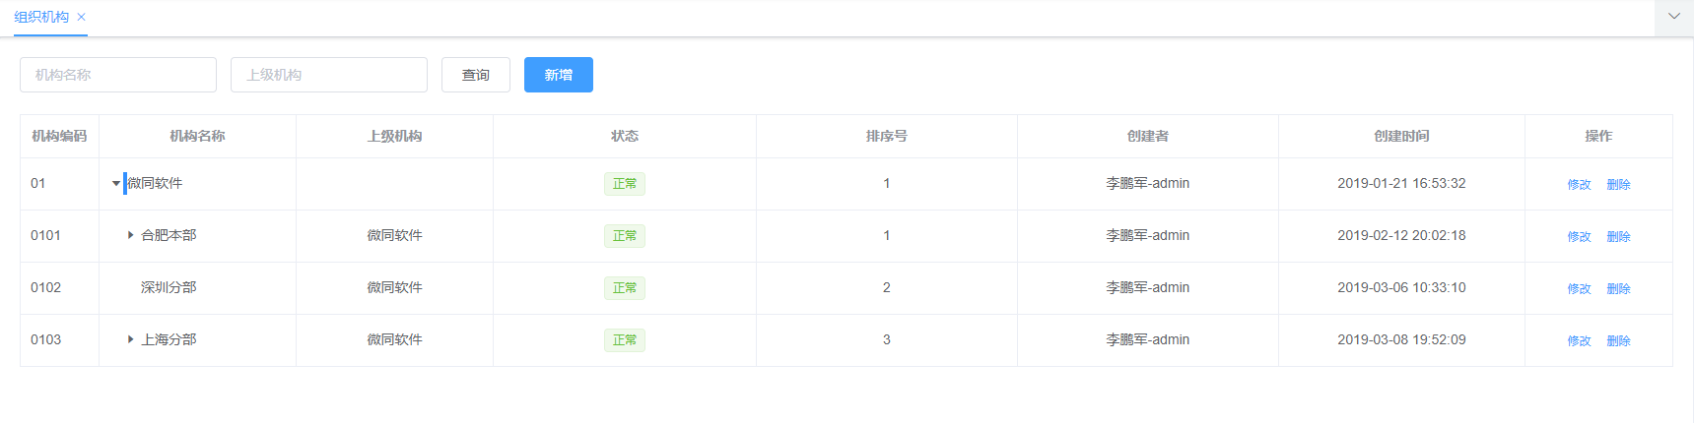

## 系统参数

管理系统一些关键参数配置

1. 该页面提供增删改查功能
2. ORDER_EXPIRE：下单支付过期时间，单位分钟
3. SHIPPING_FEE：商城购物运费
4. SHIPPING_FEE_FREE：免运费门槛（满80元包邮）
5. RECHARGE_STATUS：是否开启余额支付，1：开启 2：禁用

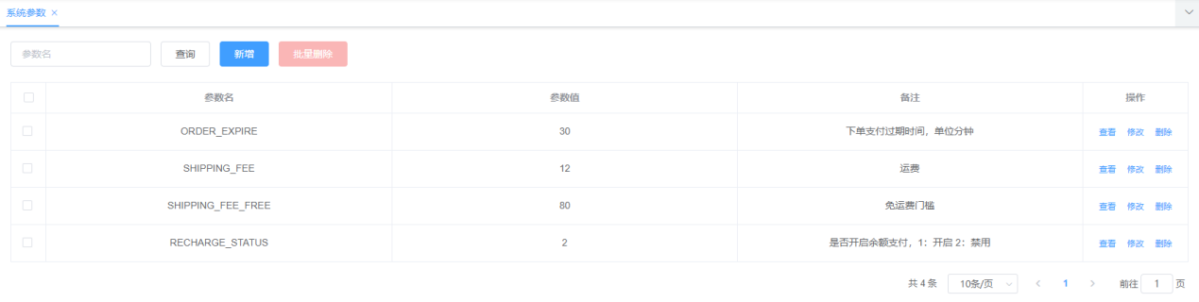

## 字典管理

数据字典分组、详情管理

1. 该页面提供增删改查功能
2. 先新增分组，在操作字典详情

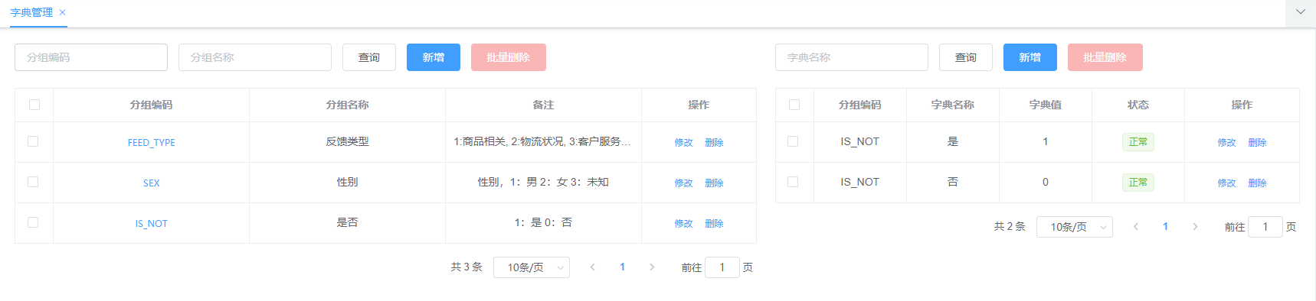

## 文件上传

上传图片、图片资源管理、云存储配置

1. 该页面提供上传、预览、删除、查询功能
2. 云存储配置（配置详情请参照《微同商城商业版开发文档》第4节）
   1. 七牛云
   2. 阿里云
   3. 腾讯云
   4. 服务器

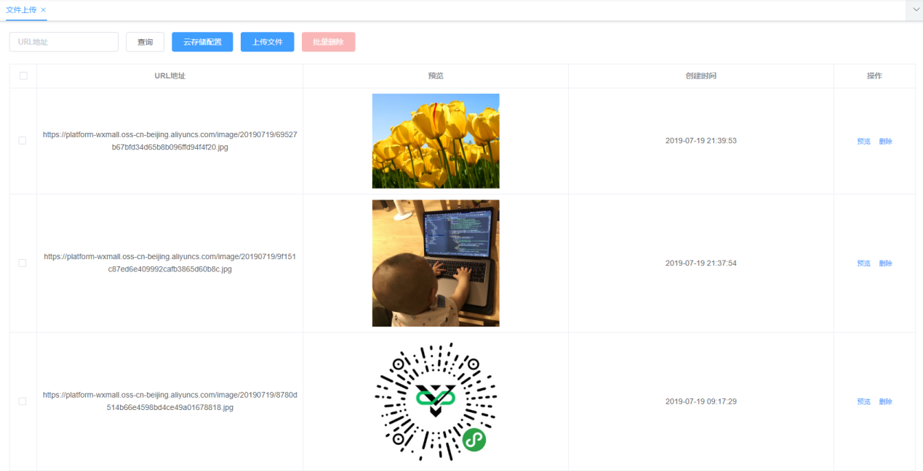

## 系统日志

系统管理员操作的关键性日志

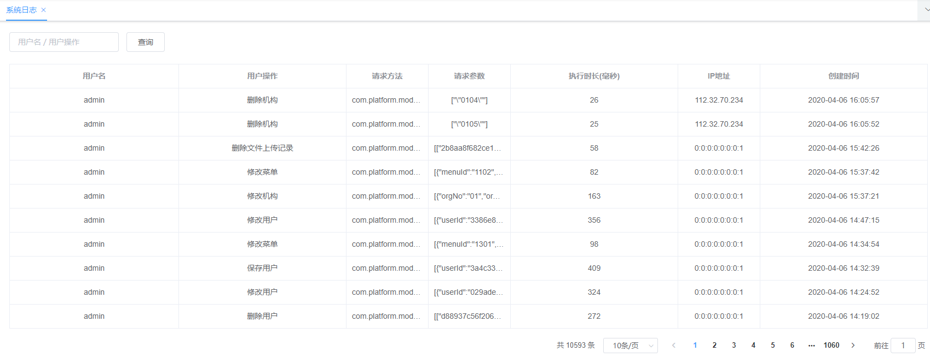

# 权限管理

## 管理员列表

微同软件管理平台用户的管理

1. 该页面提供增删改查、重置密码功能
2. 同一个管理员可以设置多个角色，权限是多个角色合并后的权限

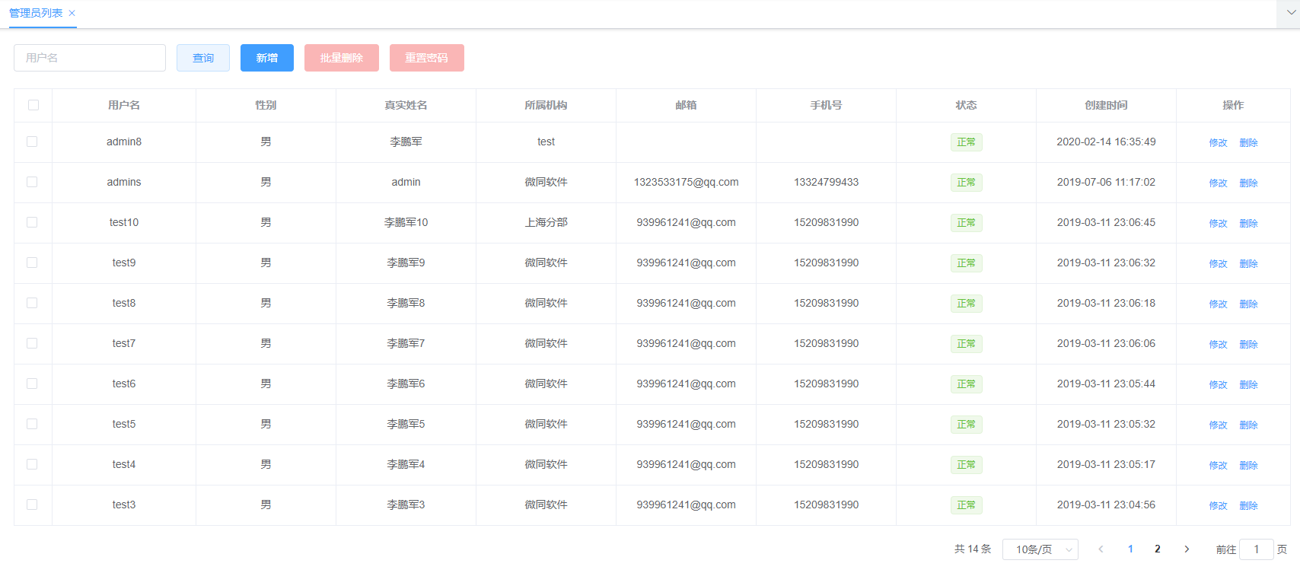

## 角色管理

系统内部角色的管理，分配菜单、按钮权限

1. 该页面提供增删改查功能
2. 功能权限：菜单、按钮权限
3. 数据权限：不设置只能查看自己创建的数据。一般根据创建人所属机构来区分，详情可以参照《微同商城商业版开发文档.docx》第8.1.3节

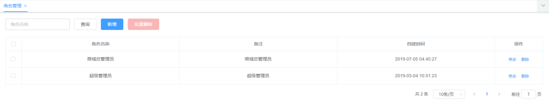

# 短信平台

## 短信配置

短信平台配置信息

1. 短信配置：腾讯云SMS配置（配置请参照《微同商城商业版开发文档.docx》第5节）
2. 发送短信：直接发送短信

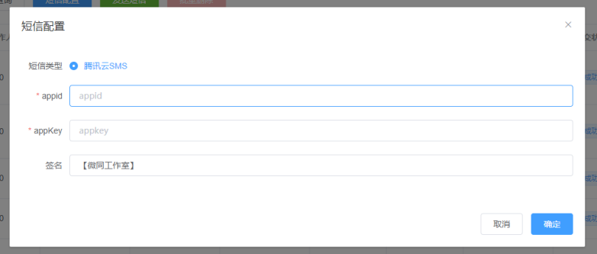

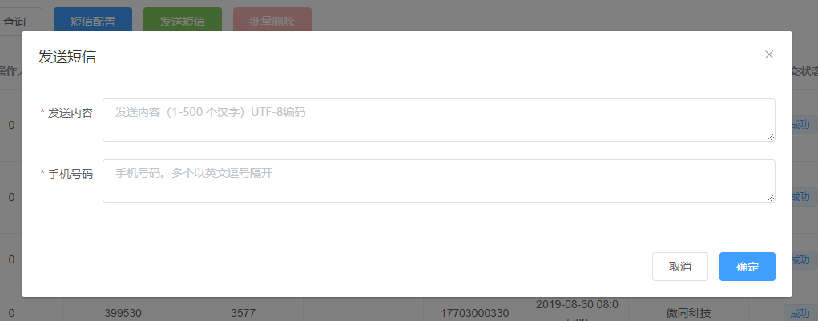

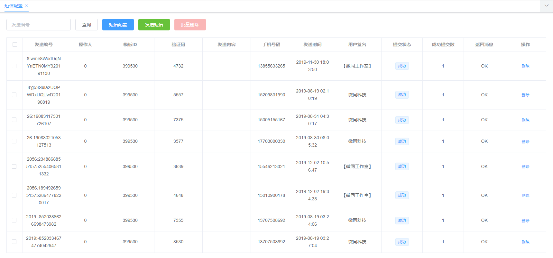

# 任务调度

## 定时任务

系统分布式定时任务配置管理

1. 日志列表：定时任务执行日志
2. 提供增删改查、暂停、恢复、立即执行功能
3. liveTask：同步直播间、同步直播商品信息，微同官方有500次/天调用限制，所有使用定时任务获取直播房间列表保存到我们自己的数据库。如果在后台新增直播间，立即执行这个定时任务就可以同步直播间信息了。如果直播间数量超过100，将参数limit新增即可。现在是每天凌晨执行同步任务。
4. orderTask：过期自动取消订单。每分钟执行一次。
5. couponTask：优惠券自动过期，每天凌晨0点执行
6. bean名词为@Component内容
7. 方法名词即为Java类里方法的名称

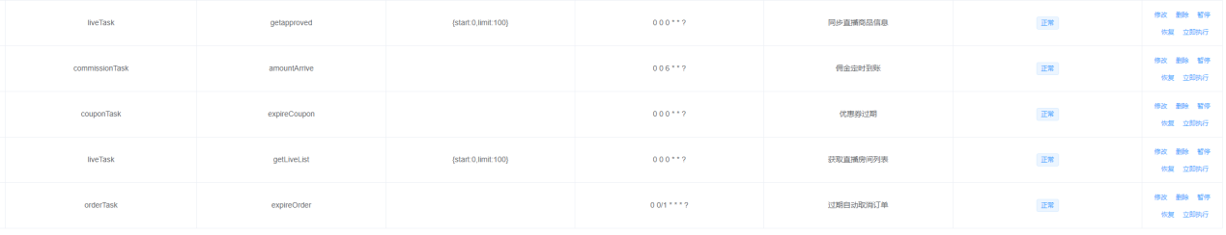

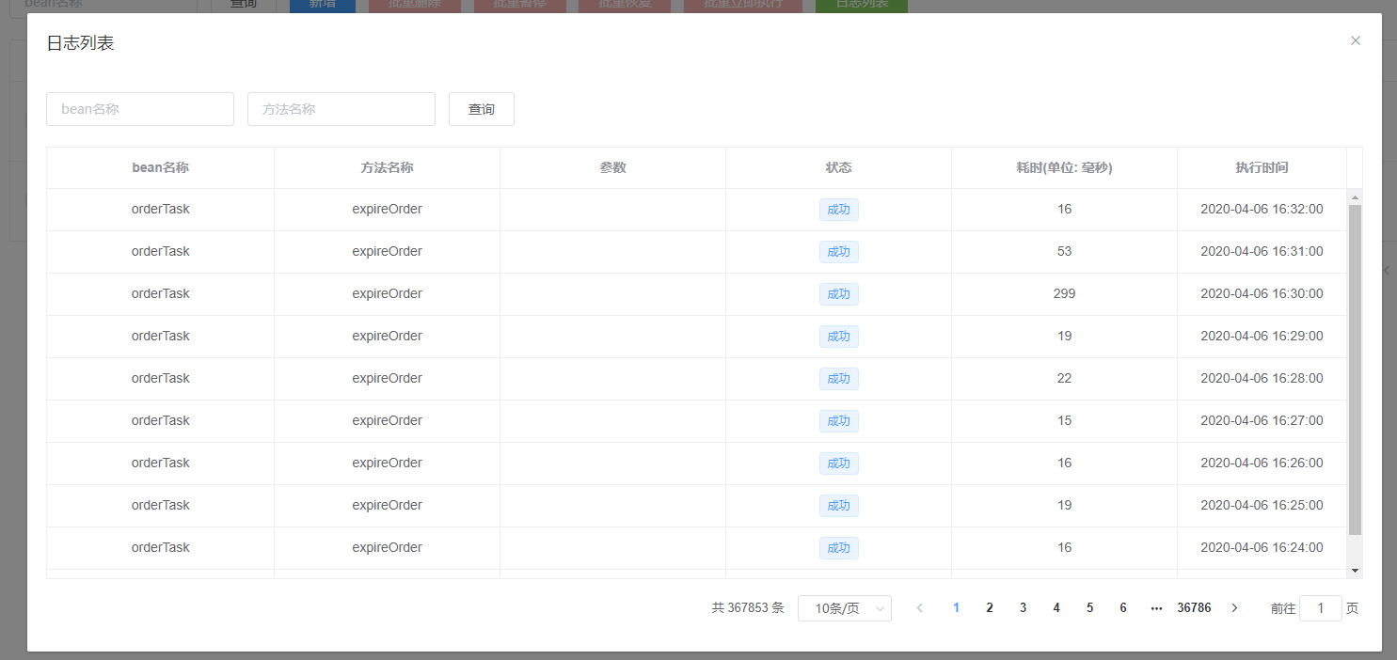

# 工作流管理

现在工作流只是实现流程、模型的操作，没有做具体业务。方便客户自己做扩展，如果用不到可以删除相关功能。

## 流程操作

工作流流程操作

1. 该页面提供流程部署、挂起、转为模型、删除功能、图片资源预览

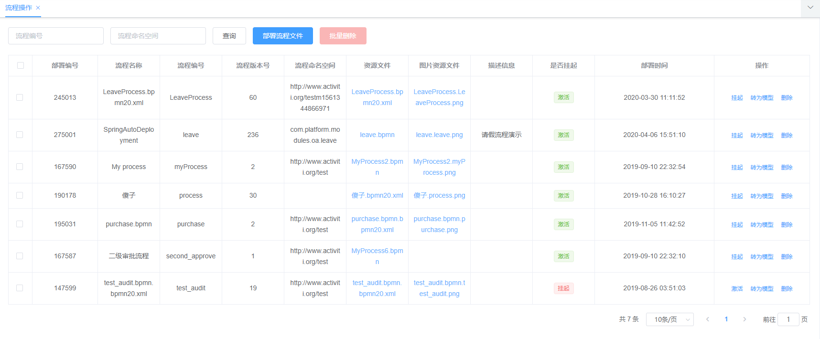

## 模型管理

工作流流程模型管理

1. 该页面提供增删改查、导出、在线编辑工作流程图功能

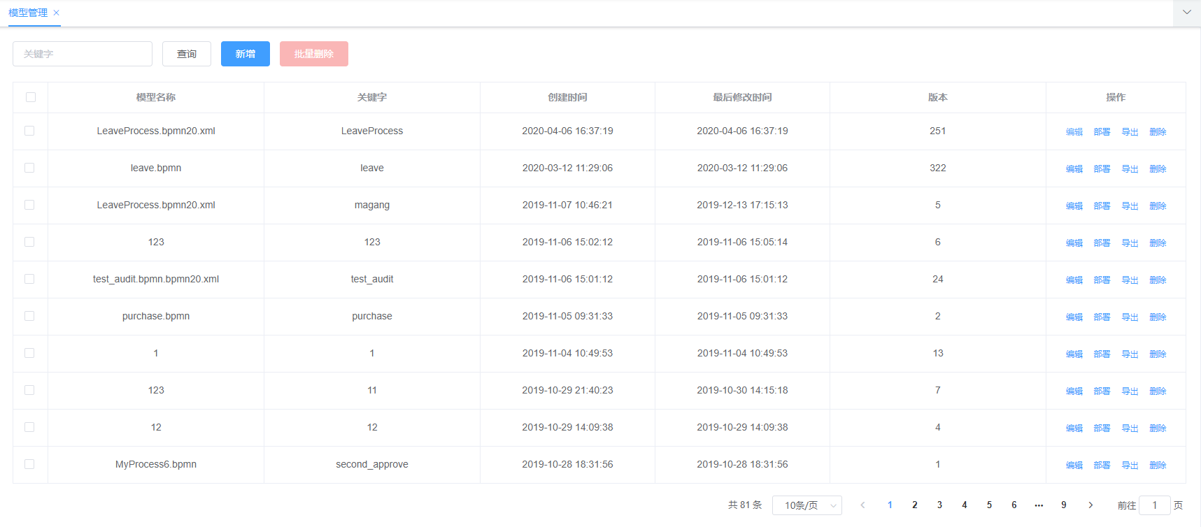

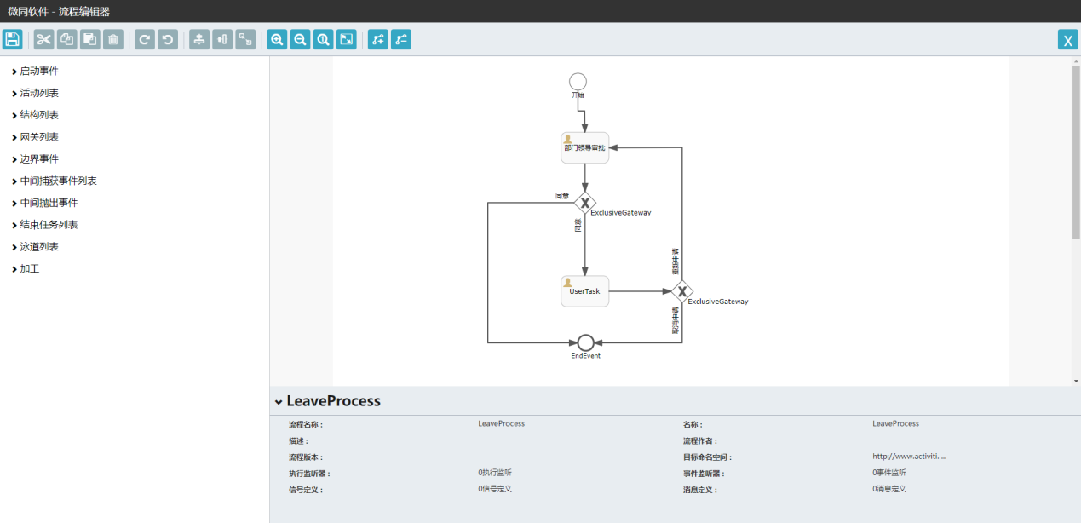

# 开发工具

## 在线用户管理

后台管理员在线人数管理

1. 提供强制下线功能

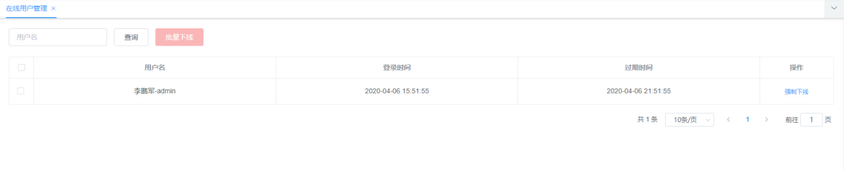

## 缓存信息

Redis中缓存的数据

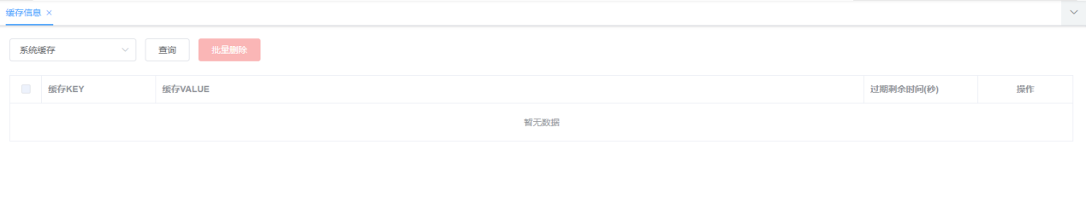

## SQL监控

Druid Monitor

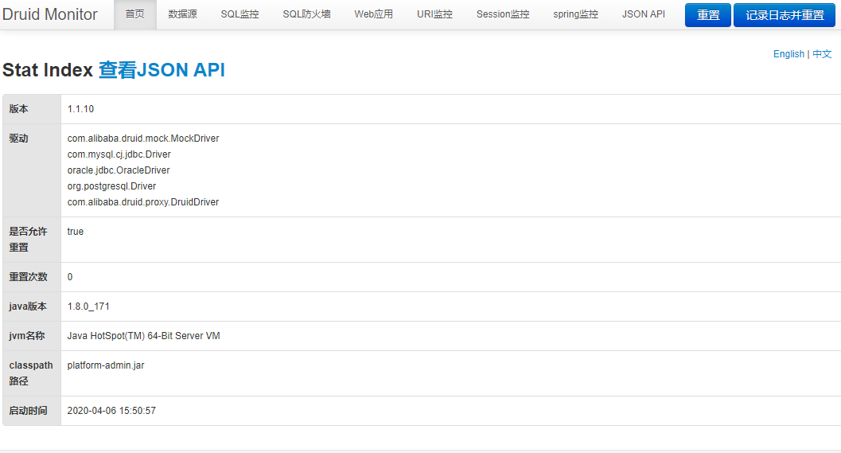

## 接口文档

移动端在线接口文档，使用请参照《微同商城商业版开发文档.docx》第6节

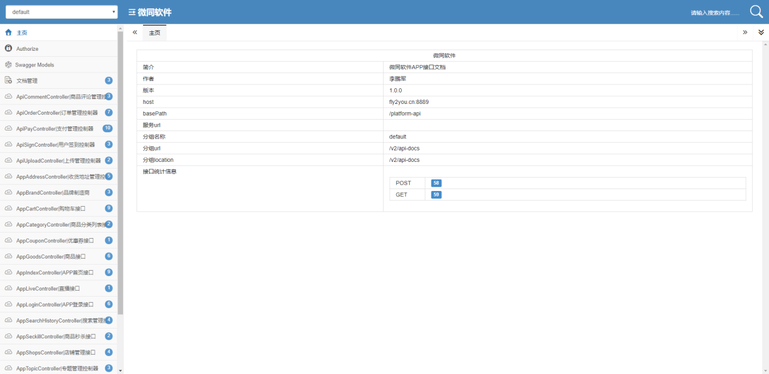

## 代码生成器

一键生成增删改查代码，使用请参照《微同商城商业版开发文档.docx》第7.2节

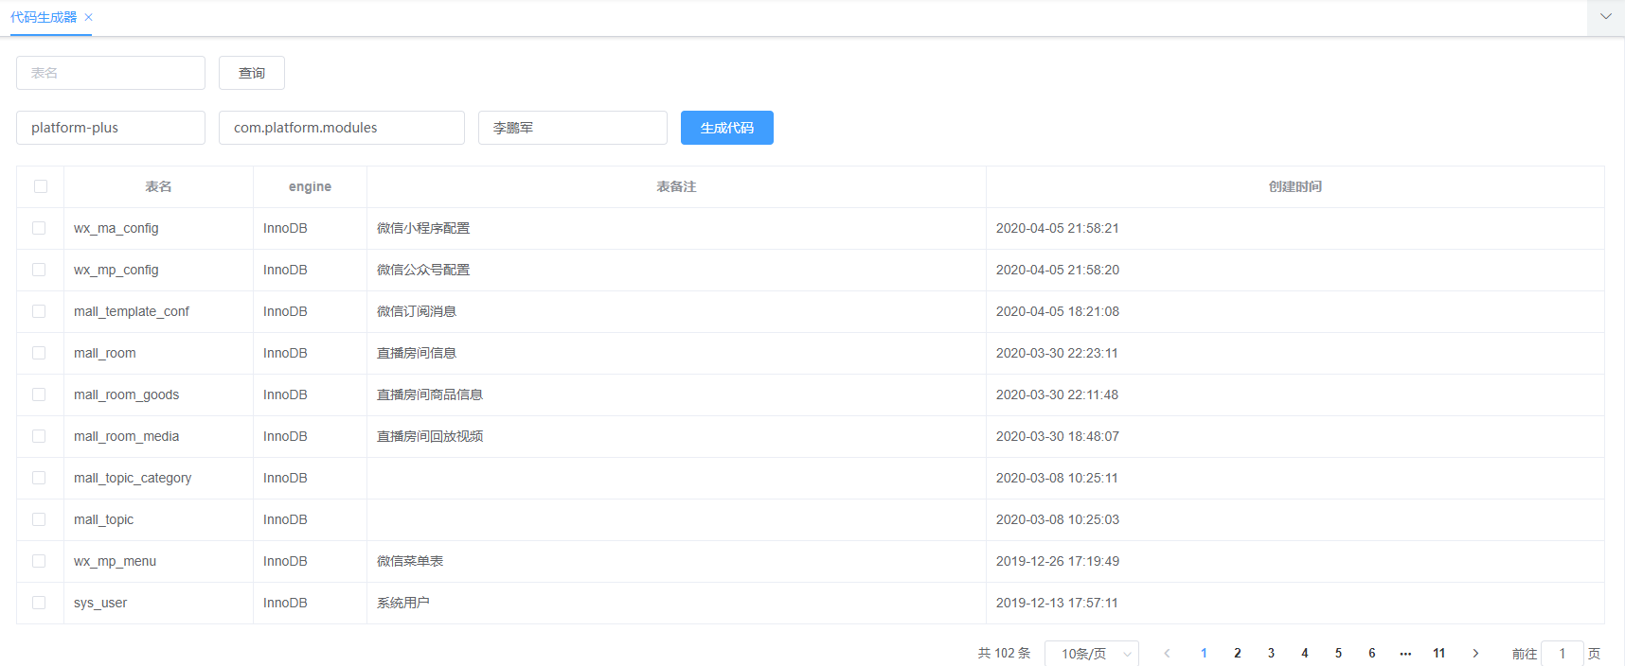

# 会员管理

## 会员等级配置

目前会员等级没有做实际的业务使用，客户可以根据自己的业务需求进行二开。

1. 该页面提供增删改查功能

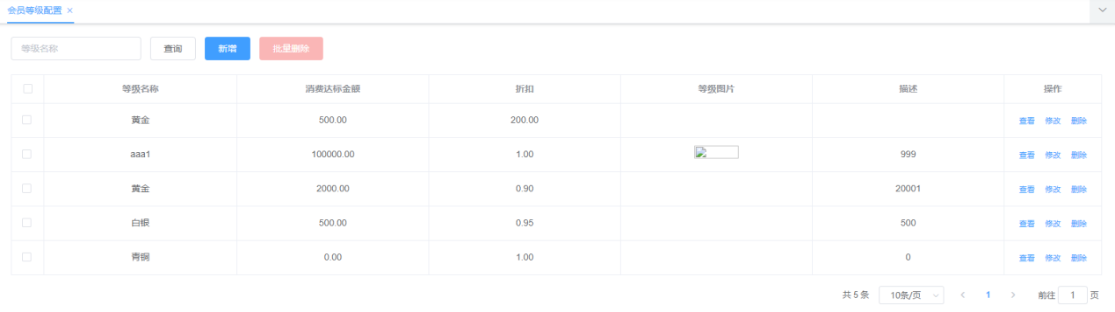

## 我的会员

商城所有会员列表、用户账户余额变动记录

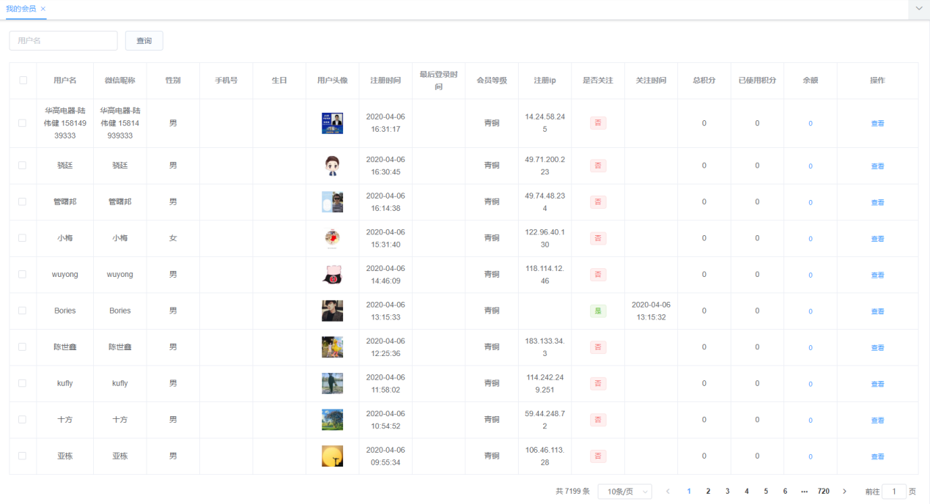

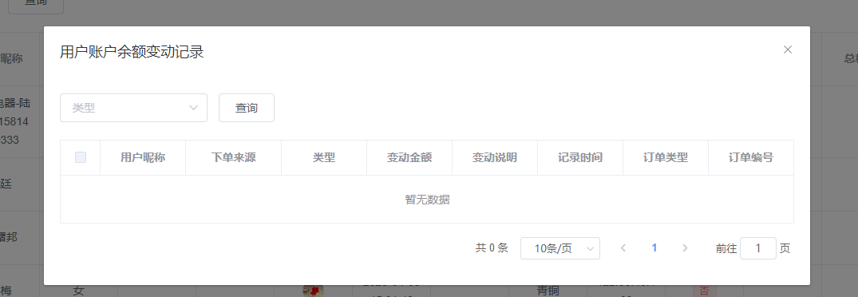

## 收货地址

会员的收货地址列表

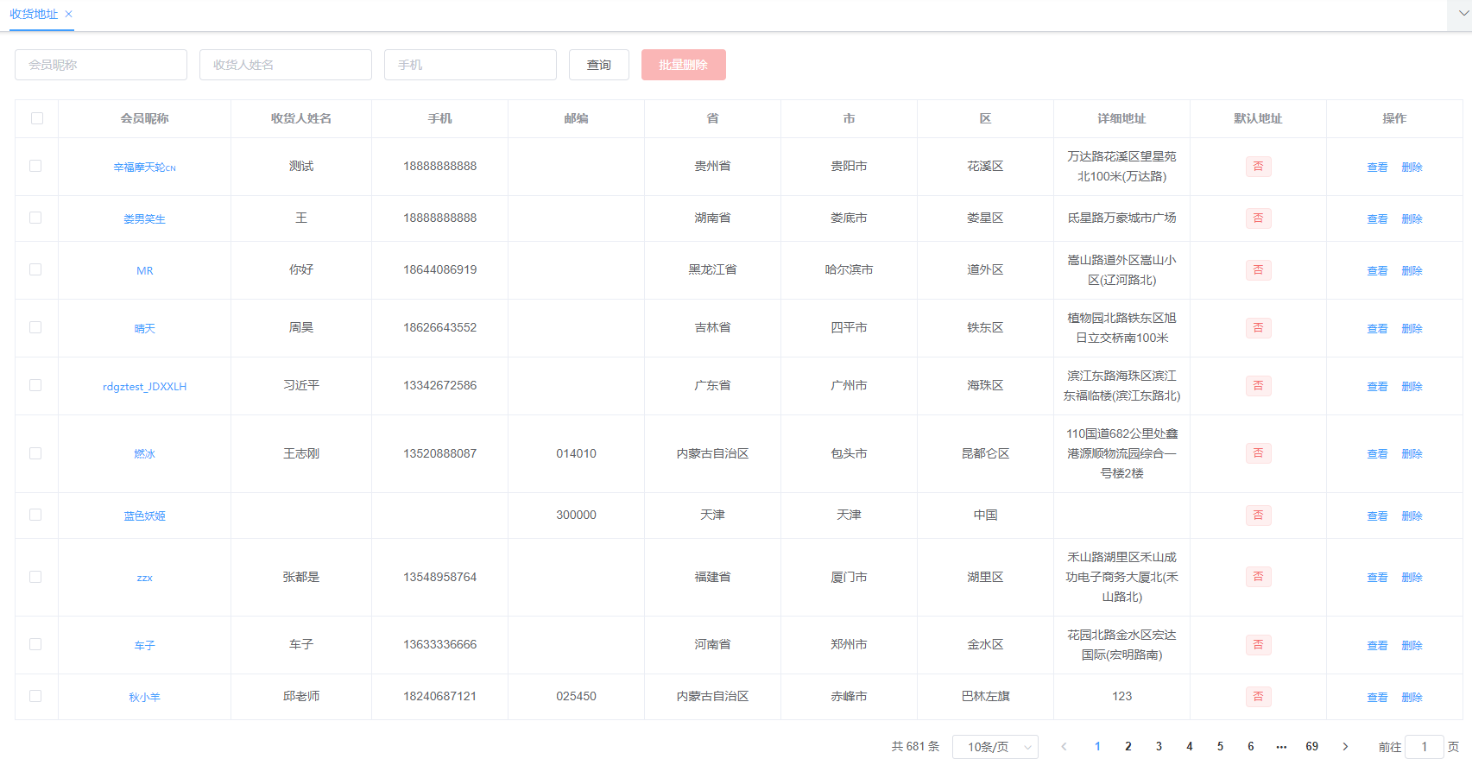

## 会员优惠券

会员领用优惠券情况

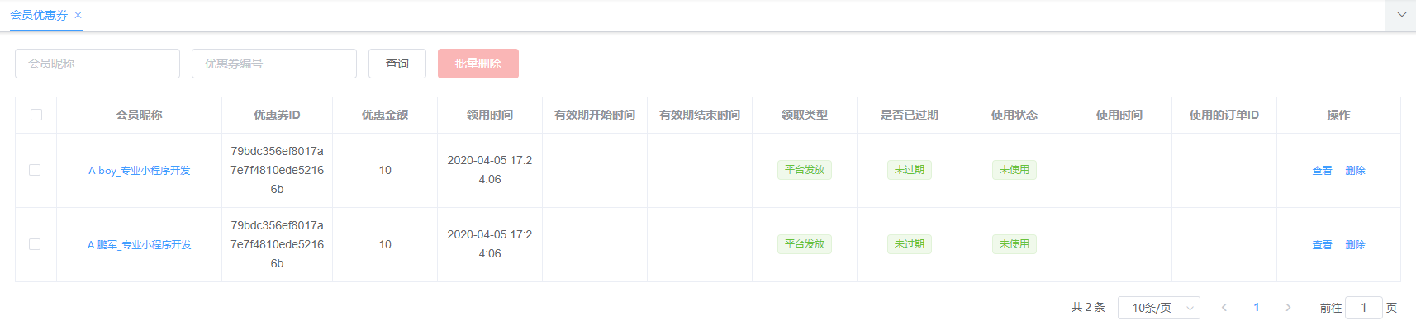

## 会员收藏

所有会员收藏列表

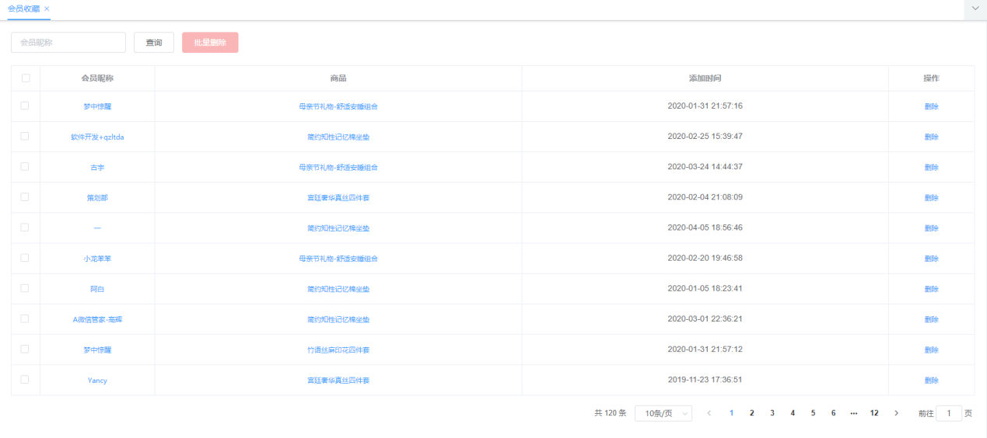

## 历史足迹

会员的浏览商品记录

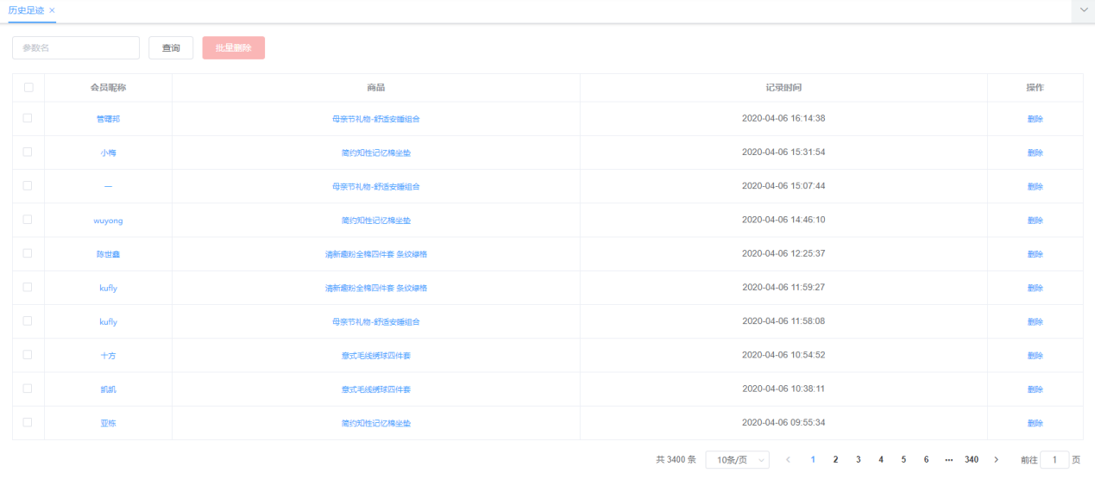

## 搜索历史

会员的搜索历史记录

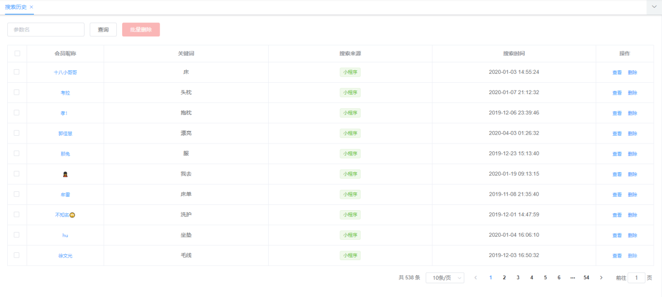

## 会员签到记录

会员的每日签到记录，每日签到送1个一份

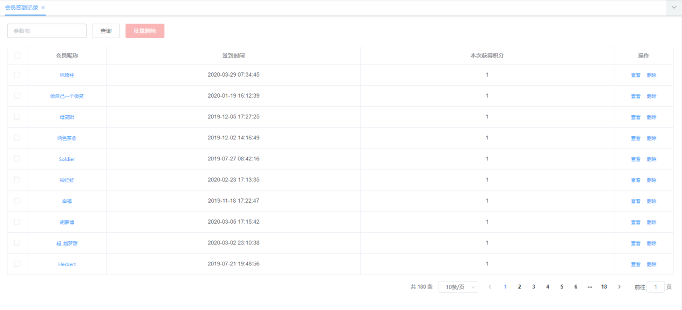

## 会员购物车

所有会员的购物车列表

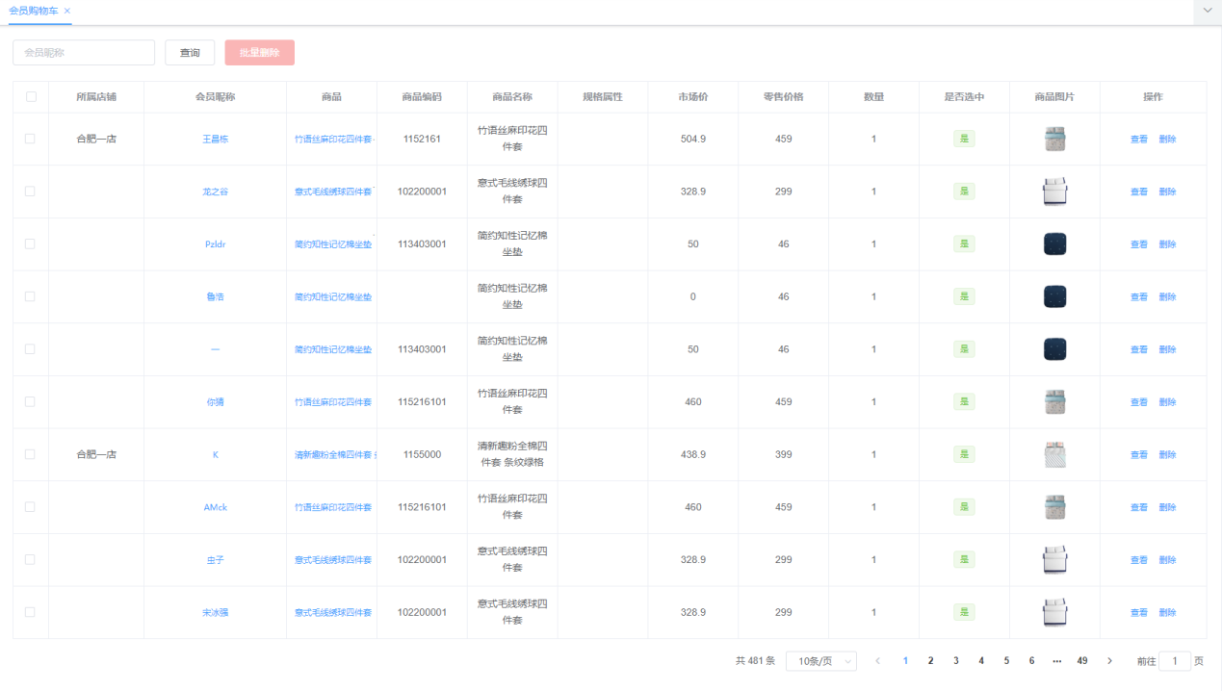

## 会员反馈

会员的反馈记录

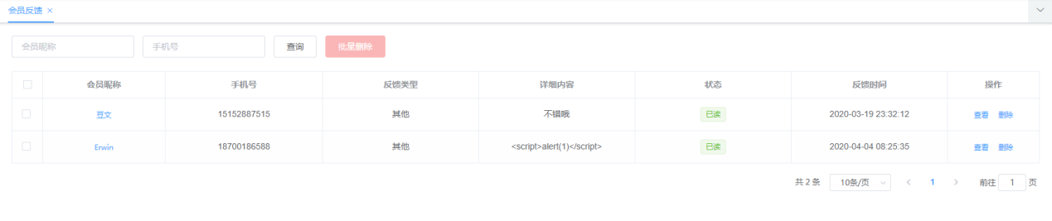

## 会员银行卡

展示用户绑定的银行卡信息

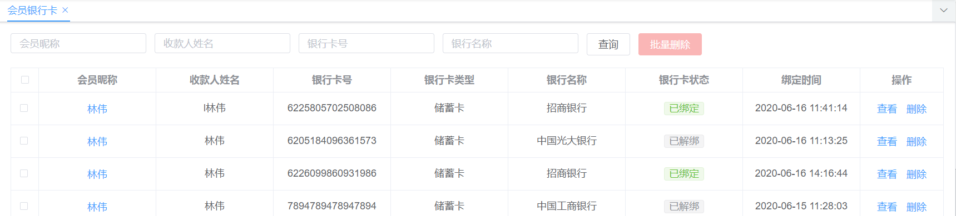

# 商城配置

## 轮播设置

首页顶部的轮播设置

1. 该页面提供增删改查功能
2. 图片类型：点击查看大图
3. 链接类型：可以点击跳转到小程序里其他的页面，比如某一个商品、签到、活动等页面。
4. 结束时间过了就不会在小程序展示

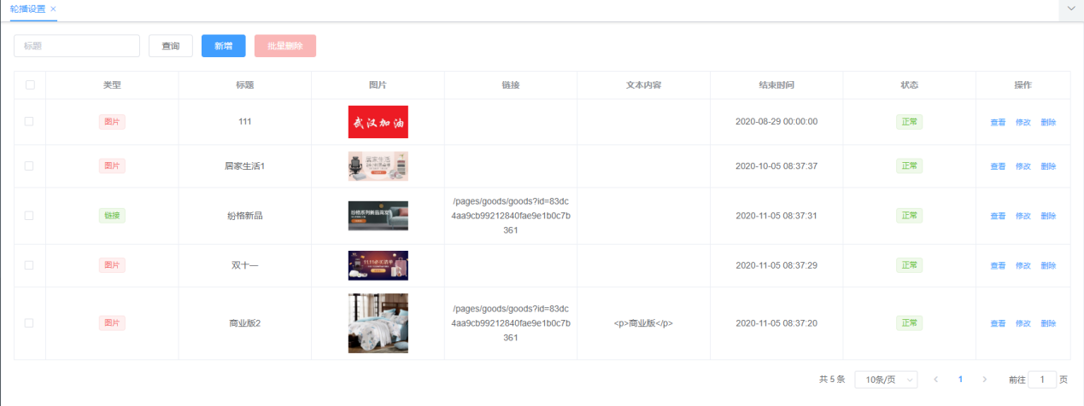

## 商品分类

商品所以的分类管理

1. 该页面提供增删改查功能
2. 商品分类支持二级
3. 一级分类需要设置顶部大图（推荐尺寸380*130）
4. 二级分类需要设置icon（推荐尺寸100*100）
5. 页面展示是树形表格

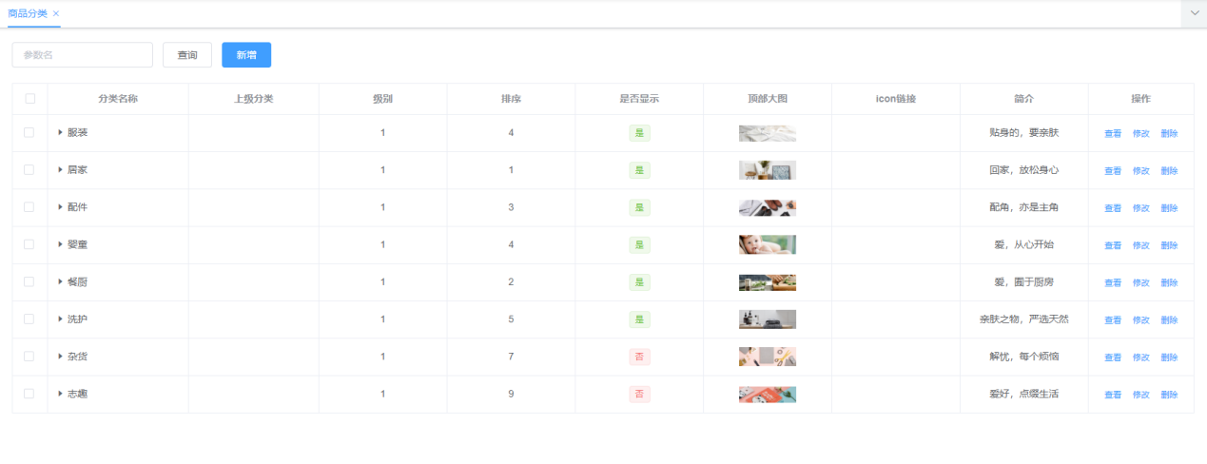

## 首页频道

首页频道配置

1. 该页面提供增删改查功能
2. 小程序根据排序字段倒序排列
3. 跳转链接是小程序里的页面，比如商品、分类、活动等页面
4. icon（推荐尺寸200*200）

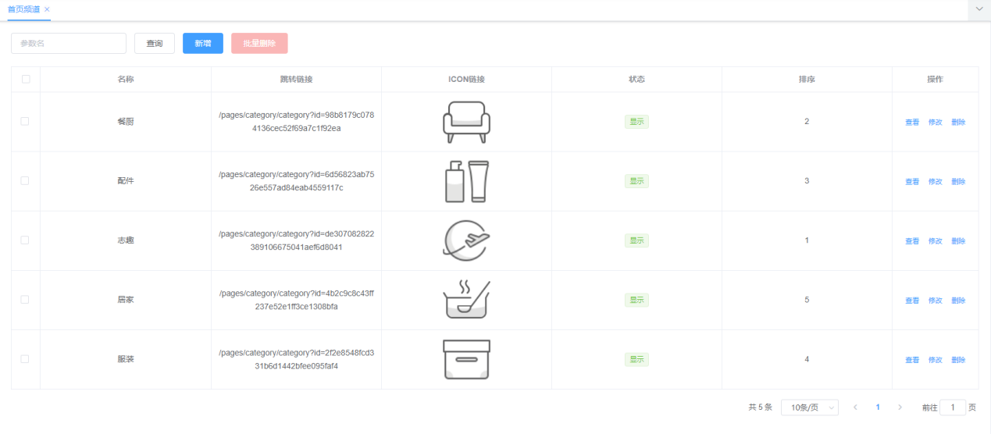

## 商品详情参数

商品详情页里商品参数的key，管理所有key的值

1. 该页面提供增删改查功能
2. 排序字段暂未使用
3. 小程序内展示如下

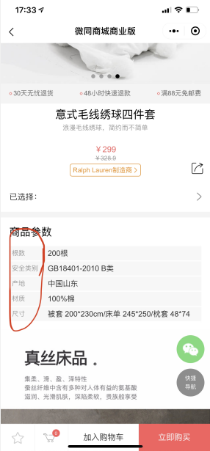

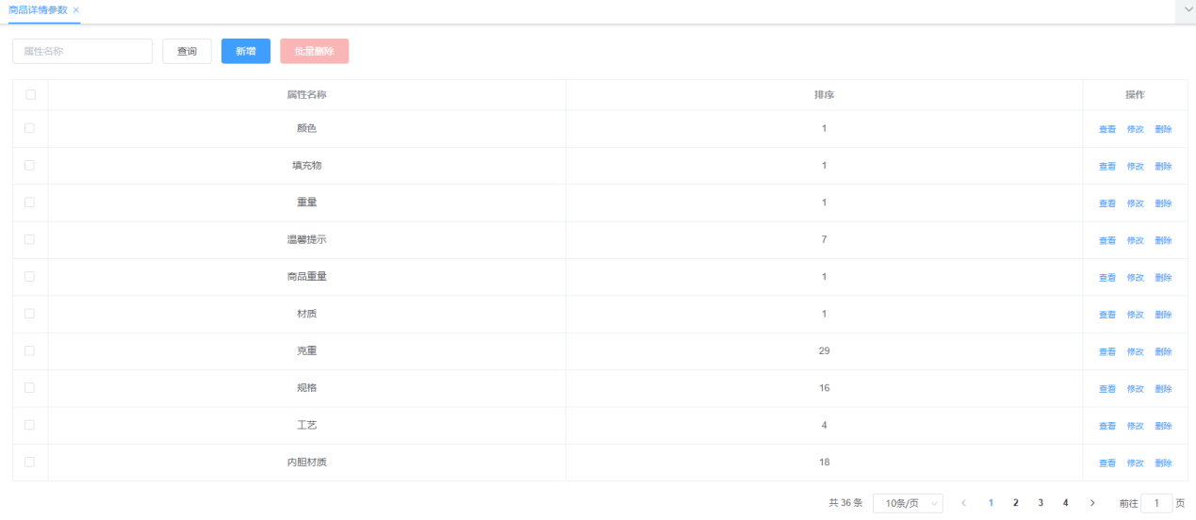

## 品牌制造商

管理品牌制造商列表

1. 该页面提供增删改查功能
2. 品牌图推荐尺寸380*200

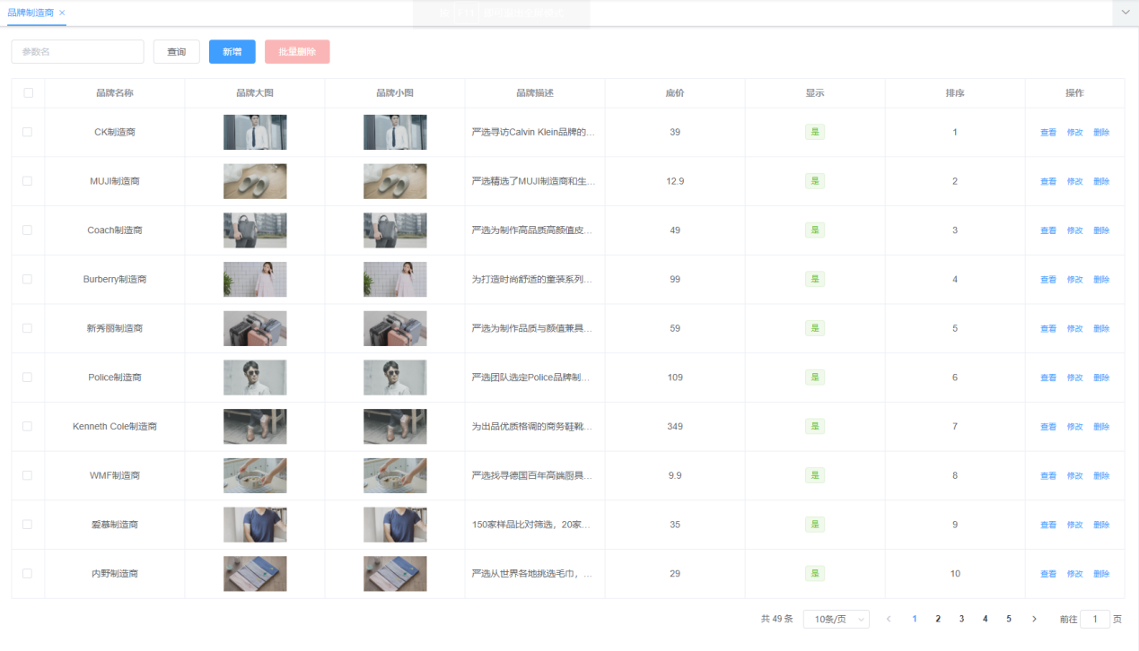

## 商品问答

小程序内商品详情底部展示的常见问题

1. 该页面提供增删改查功能

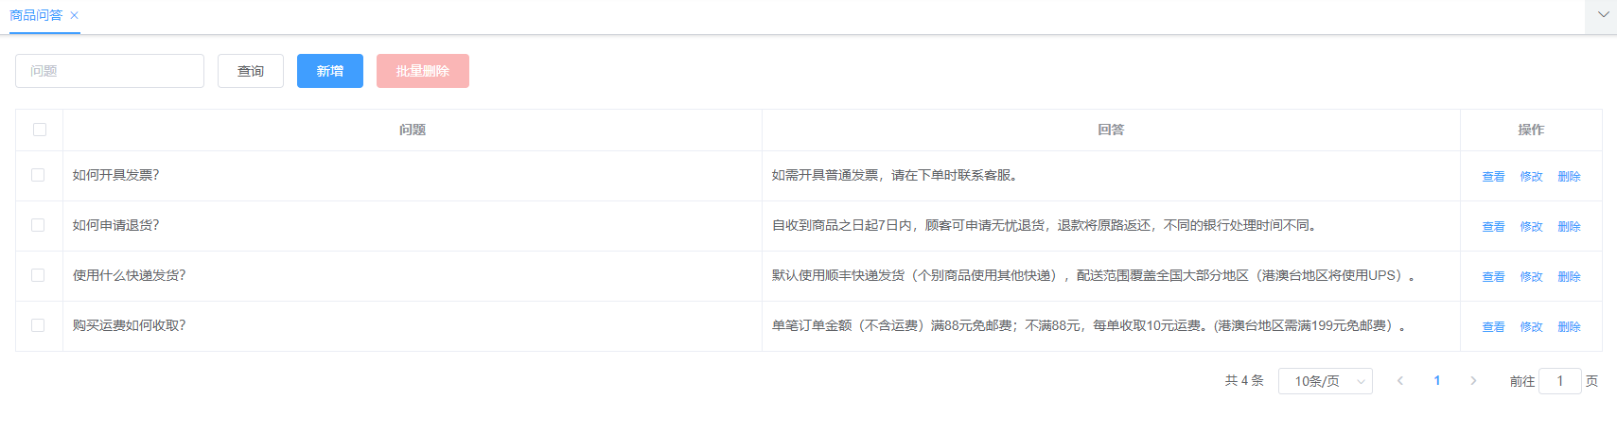

## 搜索关键词

配置搜索关键词、热搜等功能。该功能暂不可用，跳转链接调转到小程序里页面。

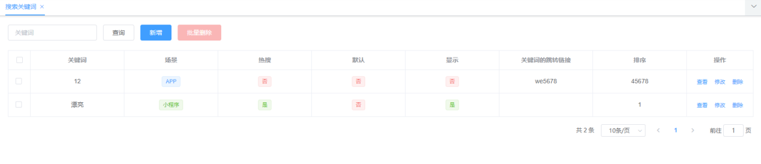

## 快递公司配置

快递公司编码配置管理

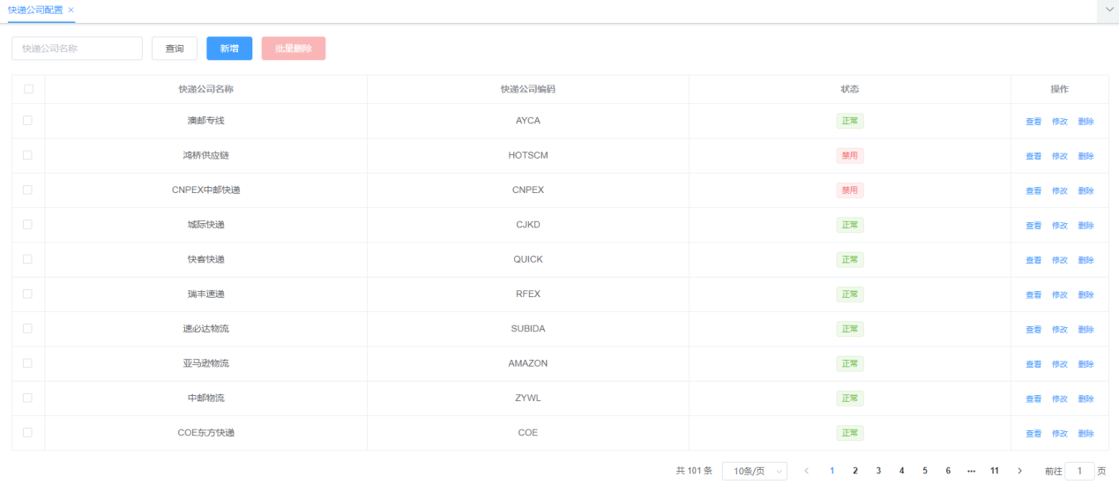 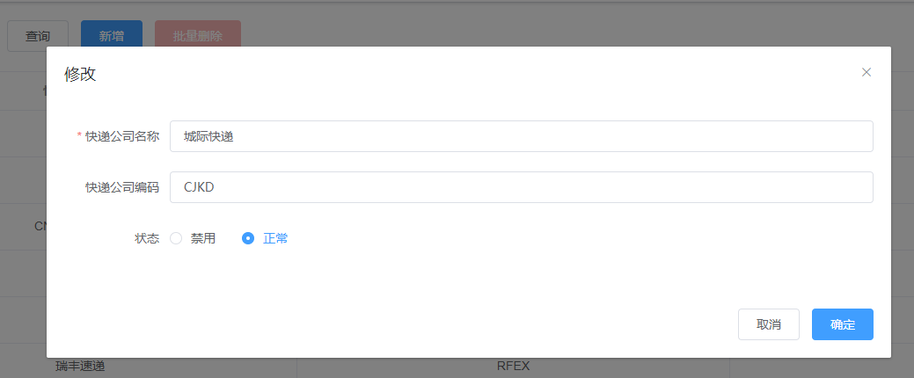

## 商城公告

首页轮播公告信息管理

1. 该页面提供增删改查功能

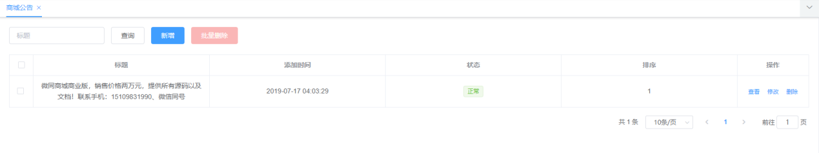

## 专题分类

专题分类管理

1. 暂未在小程序端展示
2. 该页面提供增删改查功能

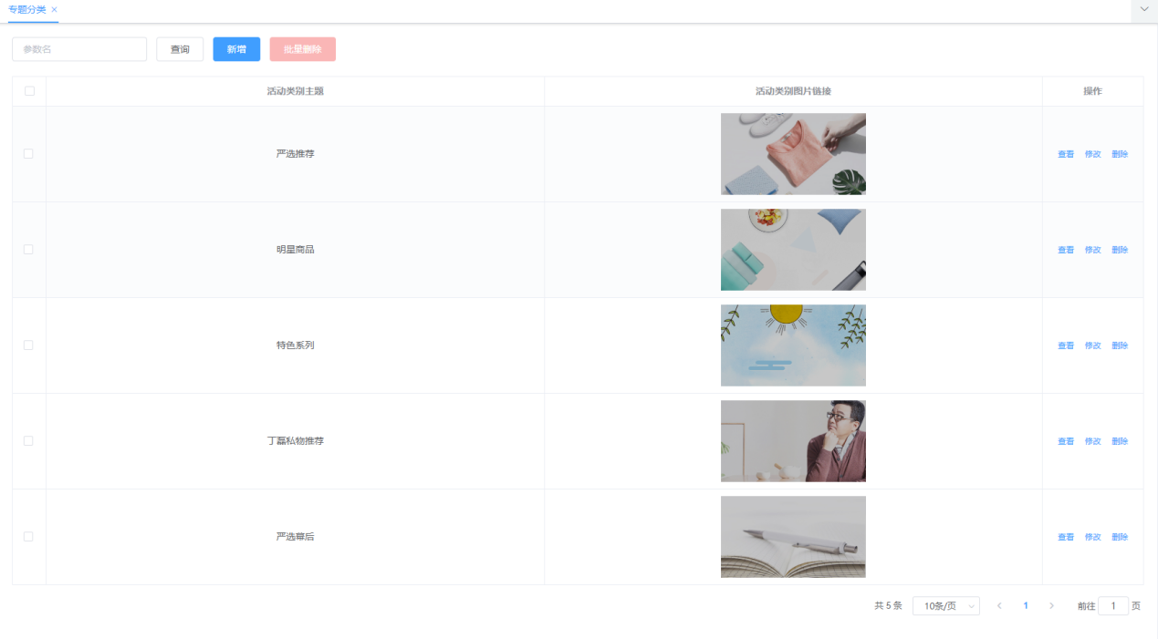

## 专题

专业管理

1. 图片推荐尺寸400*400
2. 该页面提供增删改查功能

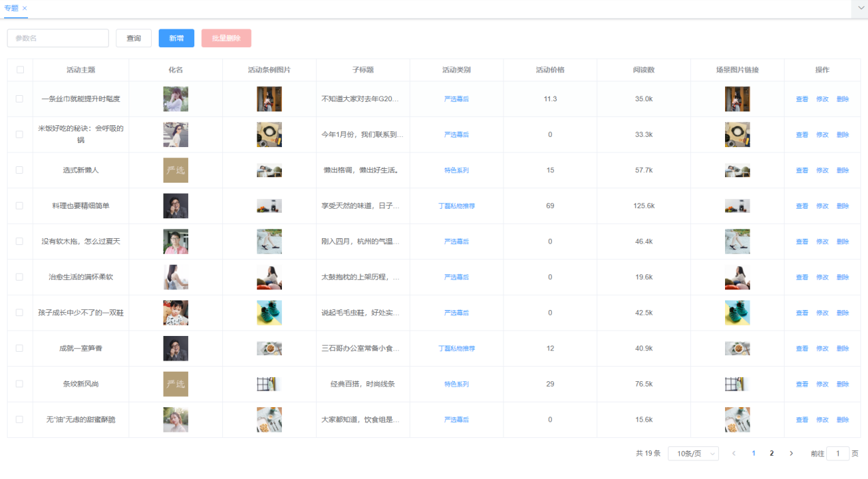

# 商品管理

## 商品列表

所有商品管理

1. 该页面提供增删改查功能
2. 列表图推荐尺寸300*300
3. 关键词：搜索的关键词
4. 市场价：在小程序端置灰的原价
5. 零售价格：真实的出售价格
6. 进价、专柜价格、APP专享价格为预留的字段
7. 商品参数：设置商品的主要参数
8. 商品规格：设置商品的规格，如颜色、尺寸等
9. 新增商品必须设置商品规格，保存后到列表页面点击商品名词进行商品SKU的配置

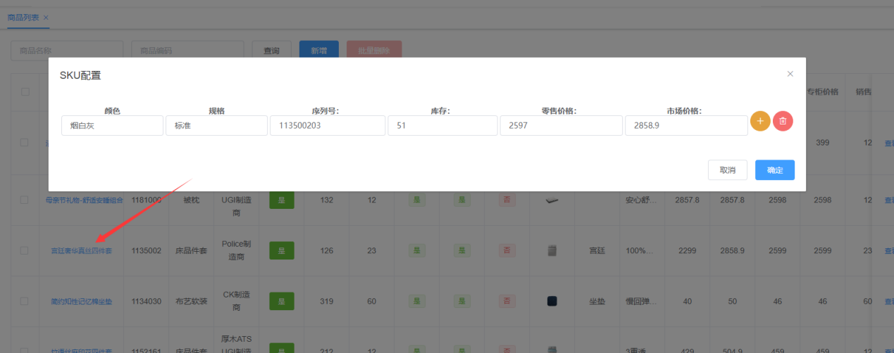

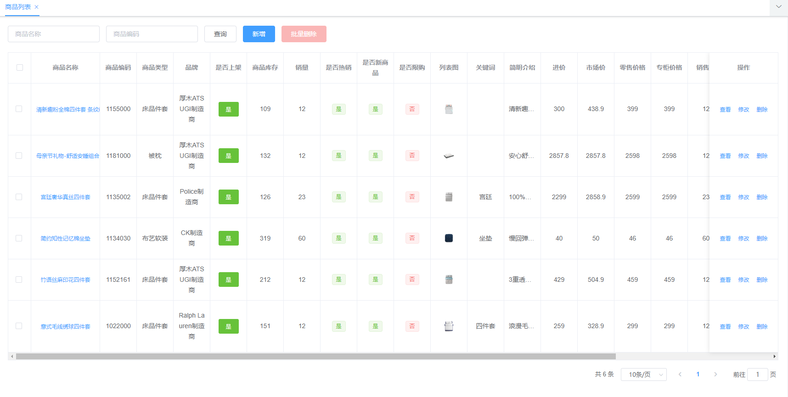

## 商品评价

商品评价列表、审核

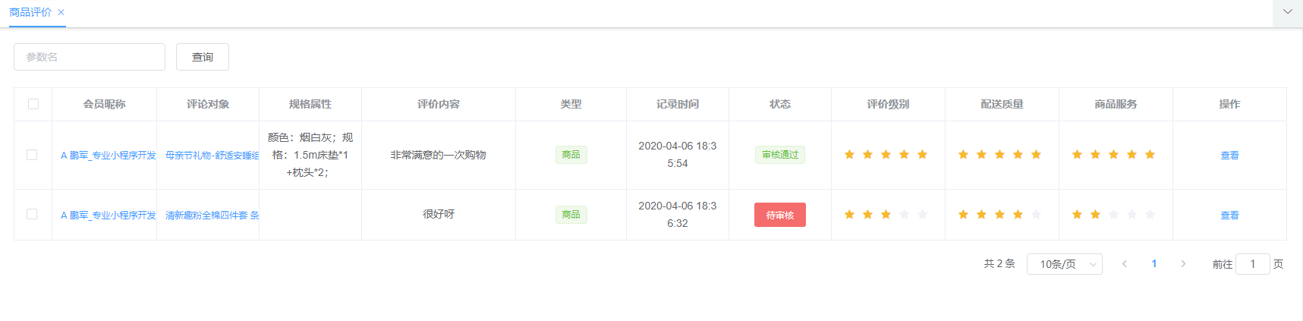

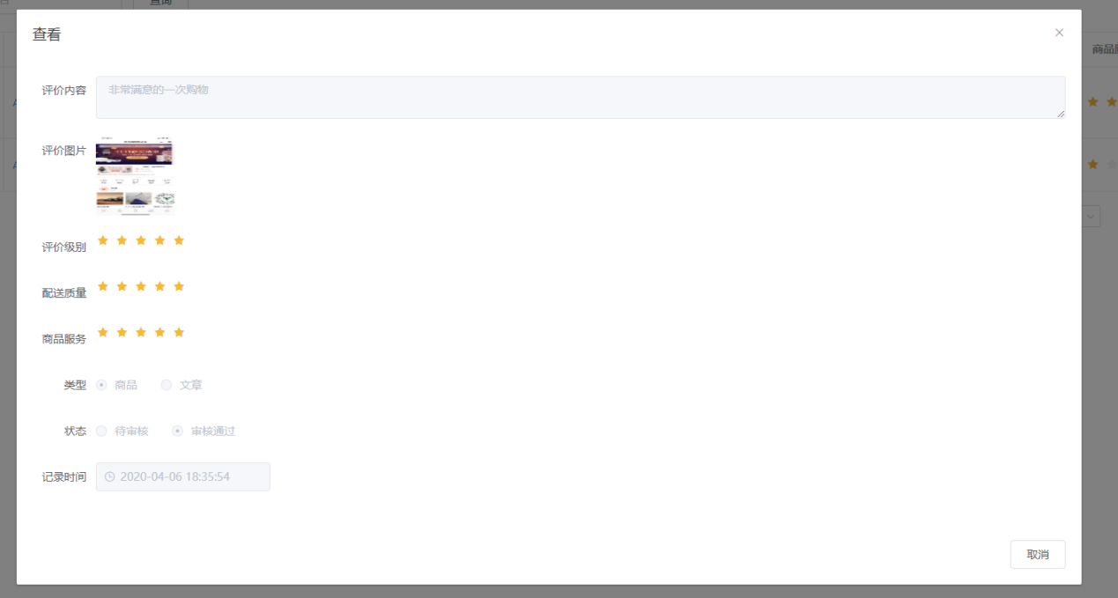

## 秒杀配置

秒杀商品的配置

1. 一般秒杀库存只设置一个
2. 秒杀要重新设置展示图片，不用商品原有的图片
3. 设置开启时间、结束时间

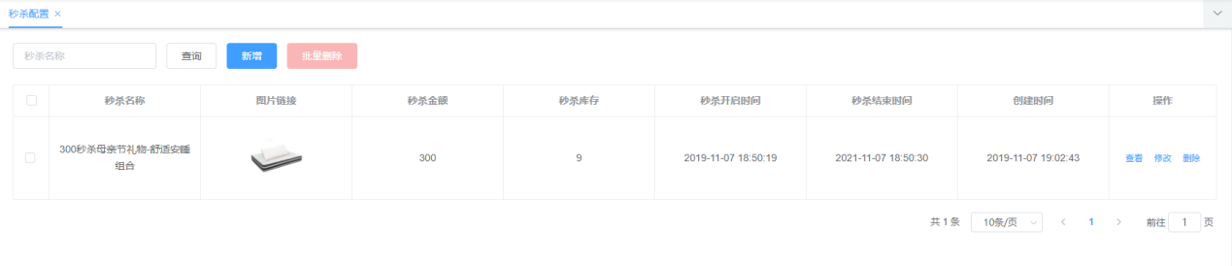

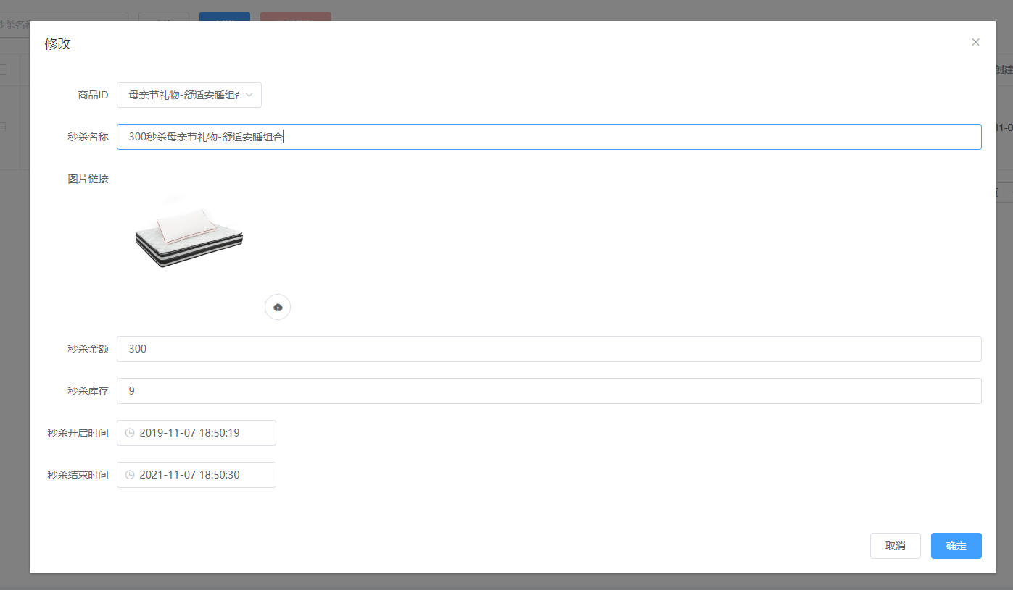

# 店铺管理

## 店铺列表

所有店铺，超级管理员才能管理此页面

1. 设置管理员为系统管理员
2. 该页面提供增删改查功能

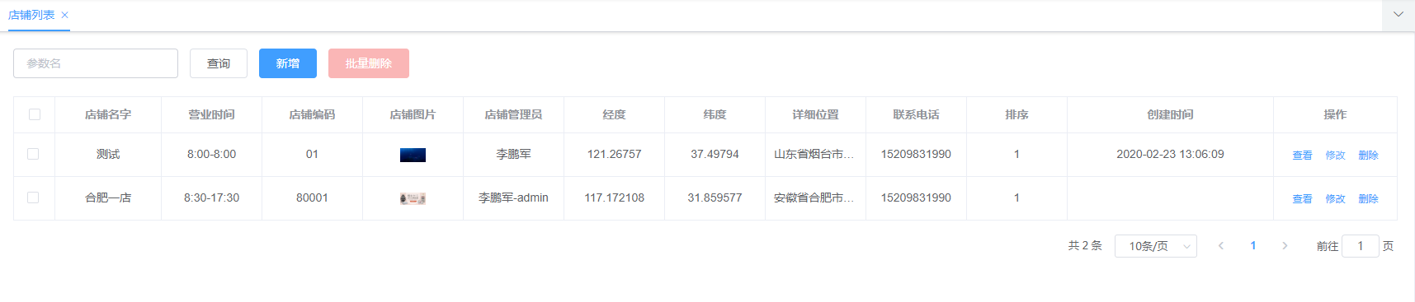 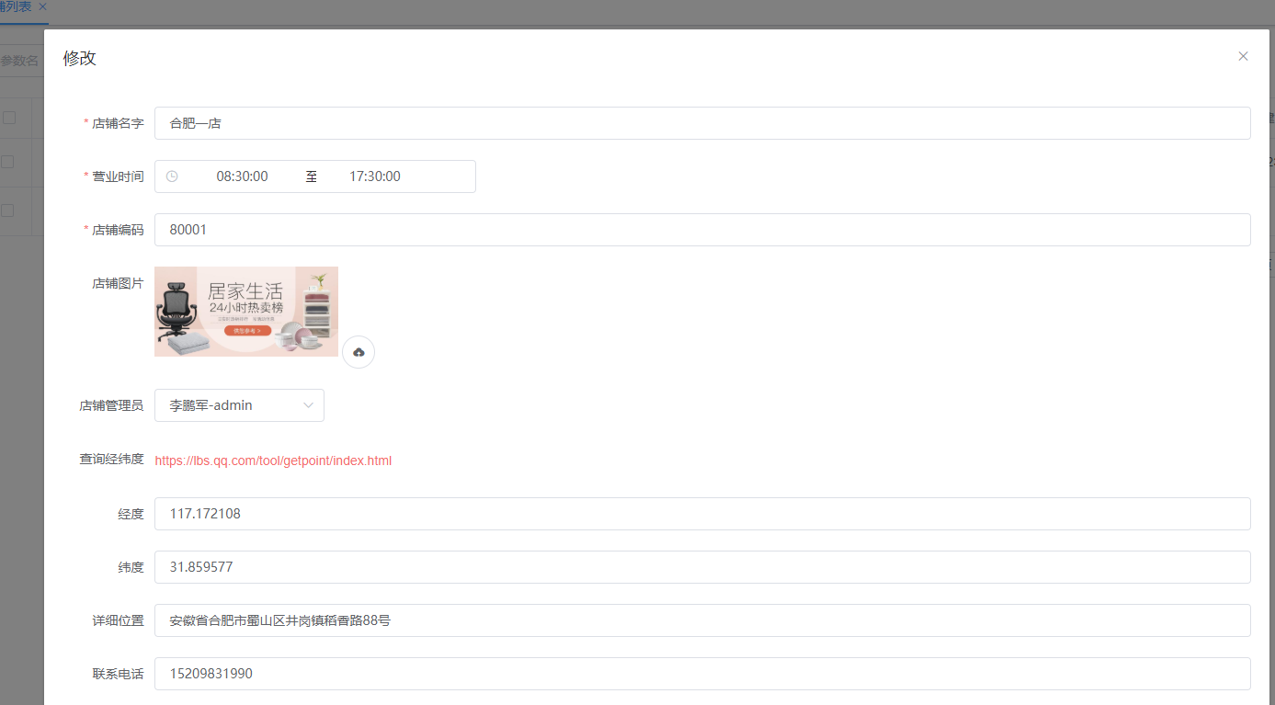

## 我的店铺

只能看到当前登录用户管理的店铺

1. 该页面提供改查功能

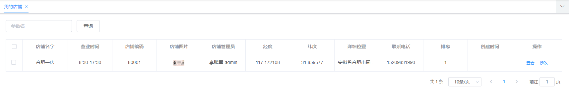

## 商品分类

店铺下的商品分类，只支持一级分类

1. 该页面提供增删改查功能
2. 只能管理自己管理的店铺下的商品分类

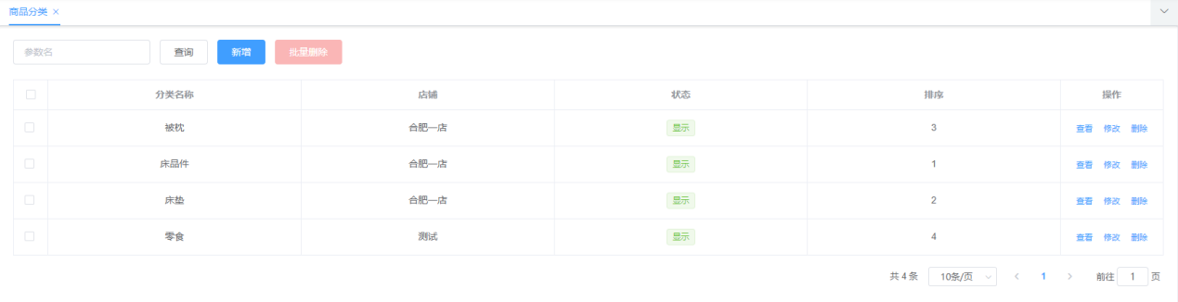

## 店铺商品配置

店铺商品展示

1. 该页面提供增删改查功能
2. 只能管理自己管理的店铺下的商品
3. 在小程序店铺页面下单购买，零售价格、库存使用店铺商品配置而非商品表的配置

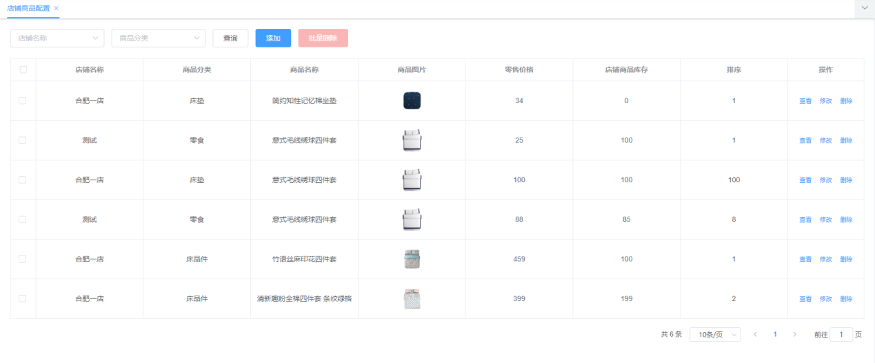

# 微信配置

## 公众号管理

### 公众号账号

微信公众号appId、secret等的配置

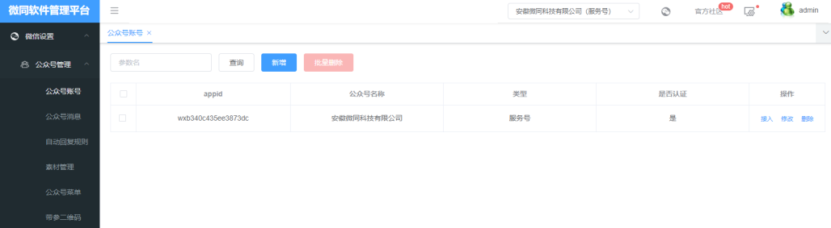

#### 配置微信公众号appId、secret、token、AESKey

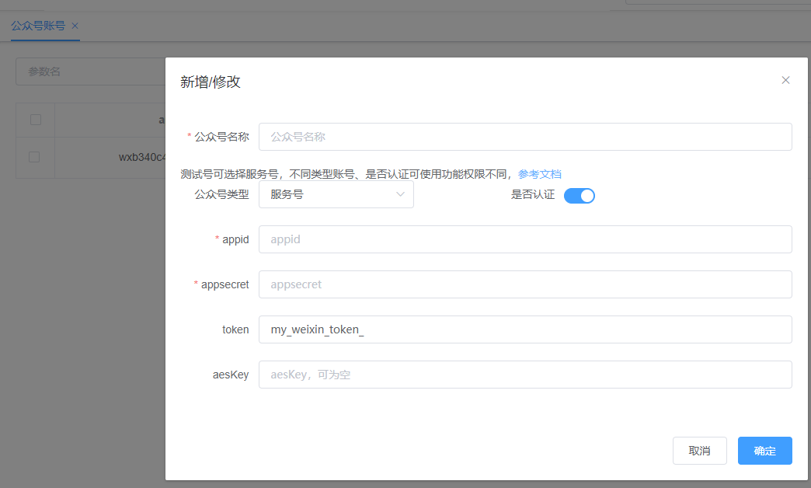

#### 开发接入

在微信公众平台将下面信息填写

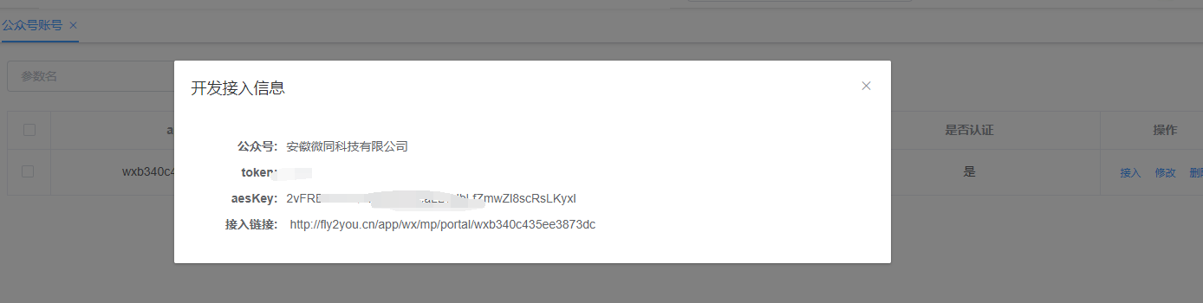

### 公众号消息

查看回复公众号信息

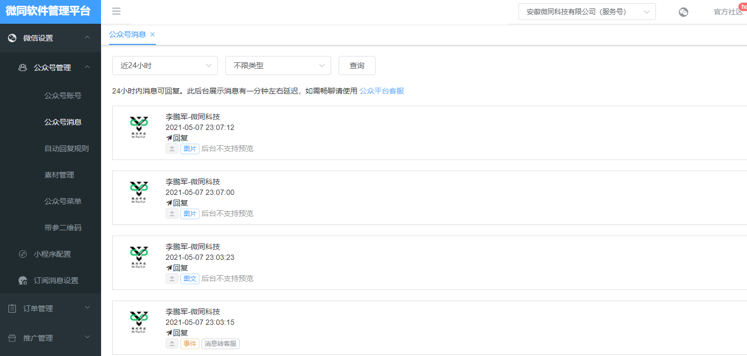

### 自动回复规则

配置微信公众号自动回复消息规则

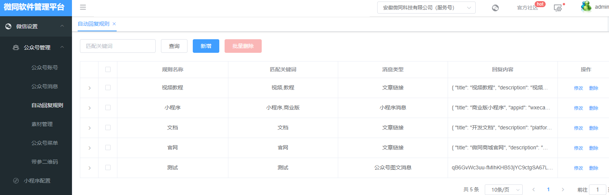

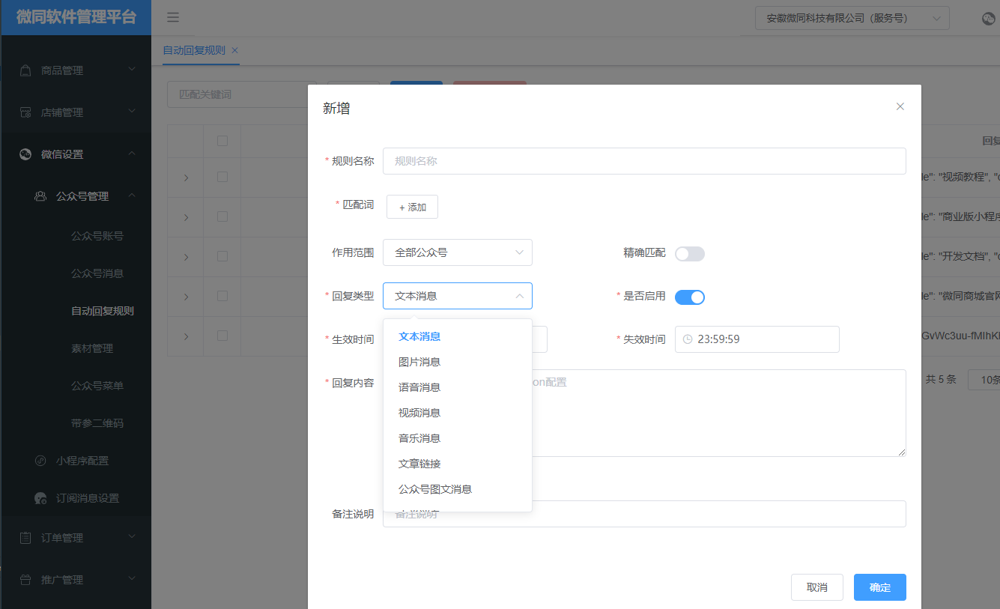

### 素材管理

公众号图片素材、语音素材、视频素材、图文素材管理

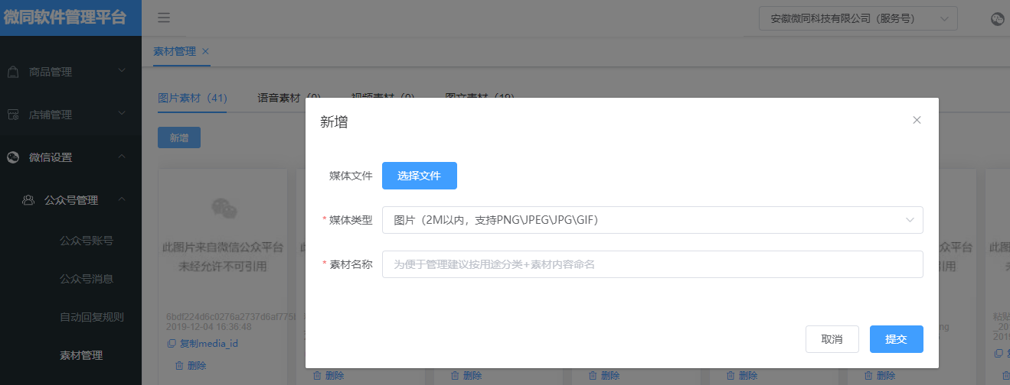

### 公众号菜单

维护、发布菜单

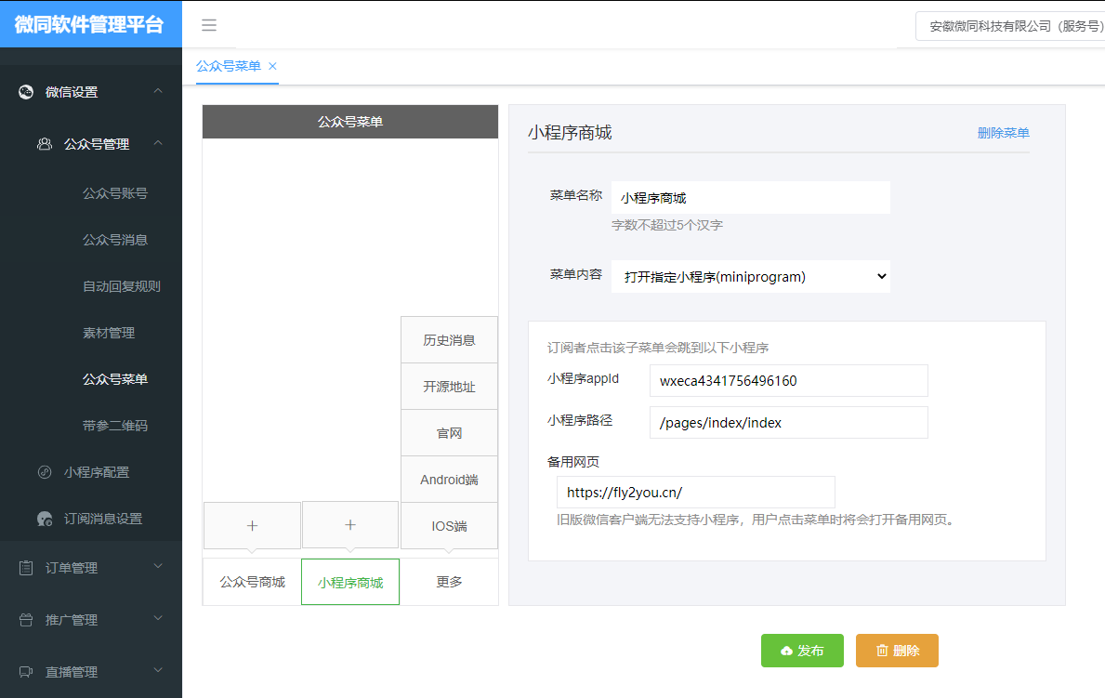

### 带参二维码

生成临时、永久公众号二维码

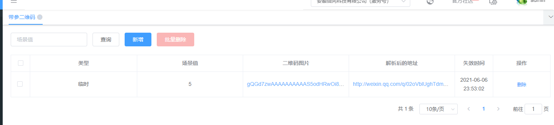

## 小程序配置

小程序appId、secret等的配置

1. 配置微信公众号appId、secret、token、AESKey
2. 现在已支持多个公众号配置，需要在WxMaConfiguration.java里配置默认小程序

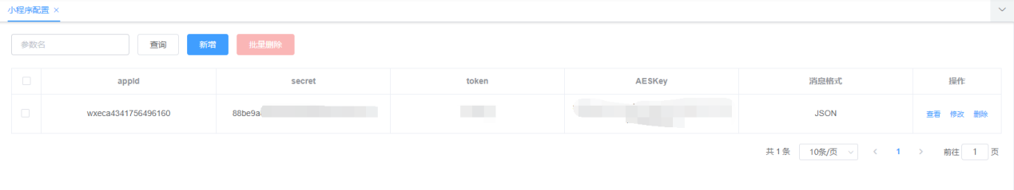

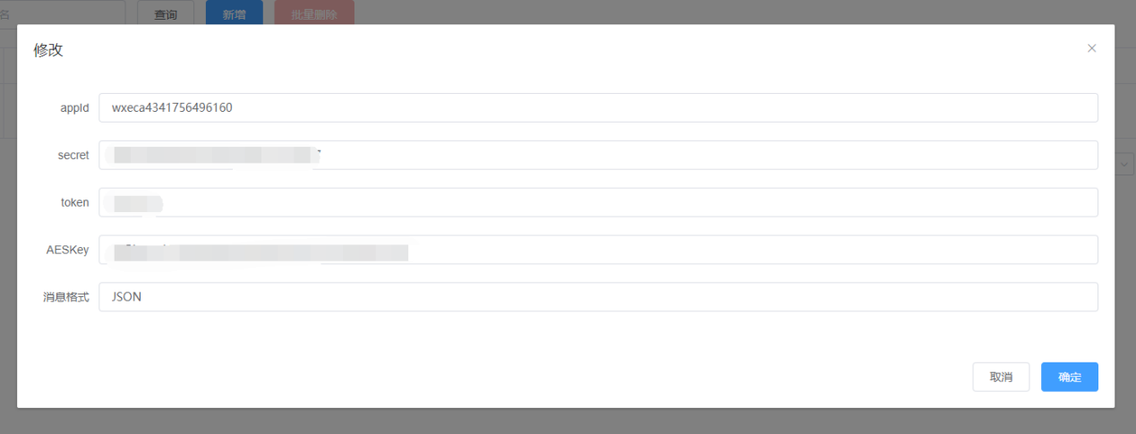

## 订阅消息设置

小程序一次性订阅消息配置，使用请参照《微同商城商业版开发文档.docx》第14.7节

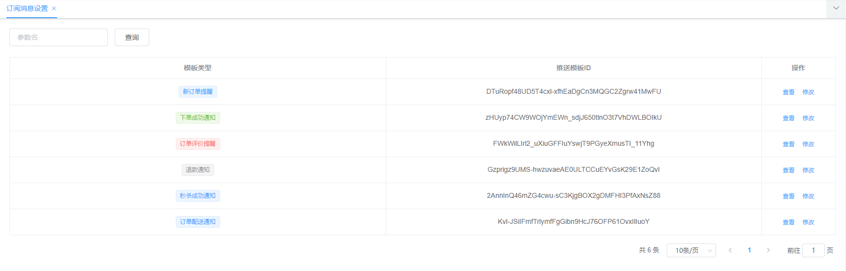

# 订单管理

## 所有订单

查看商城所有订单列表

1. 下单后未付款之前可以修改价格

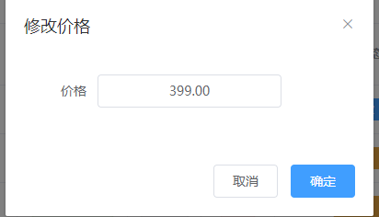

1. 用户支付后发货，填写快递公司、单号等信息

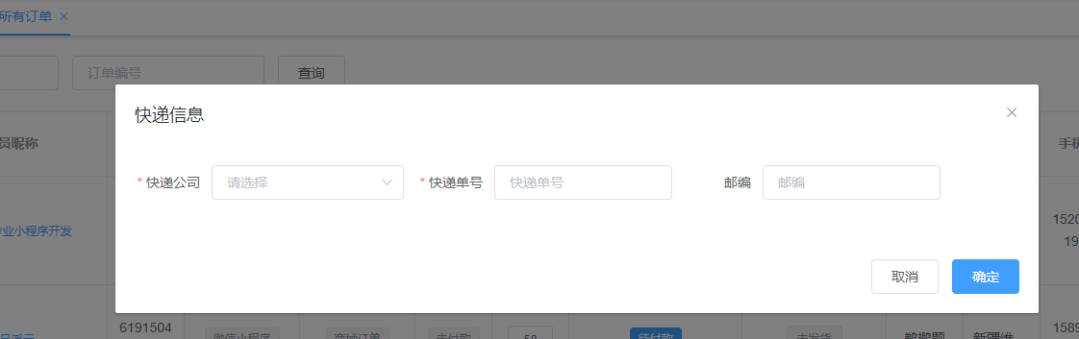

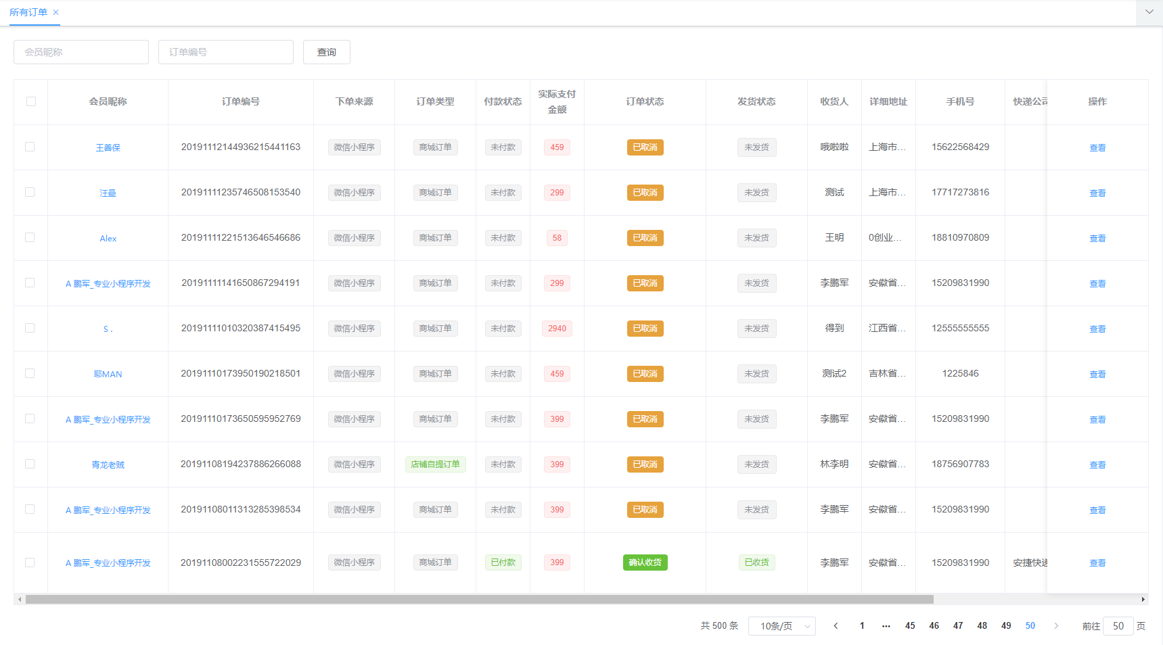

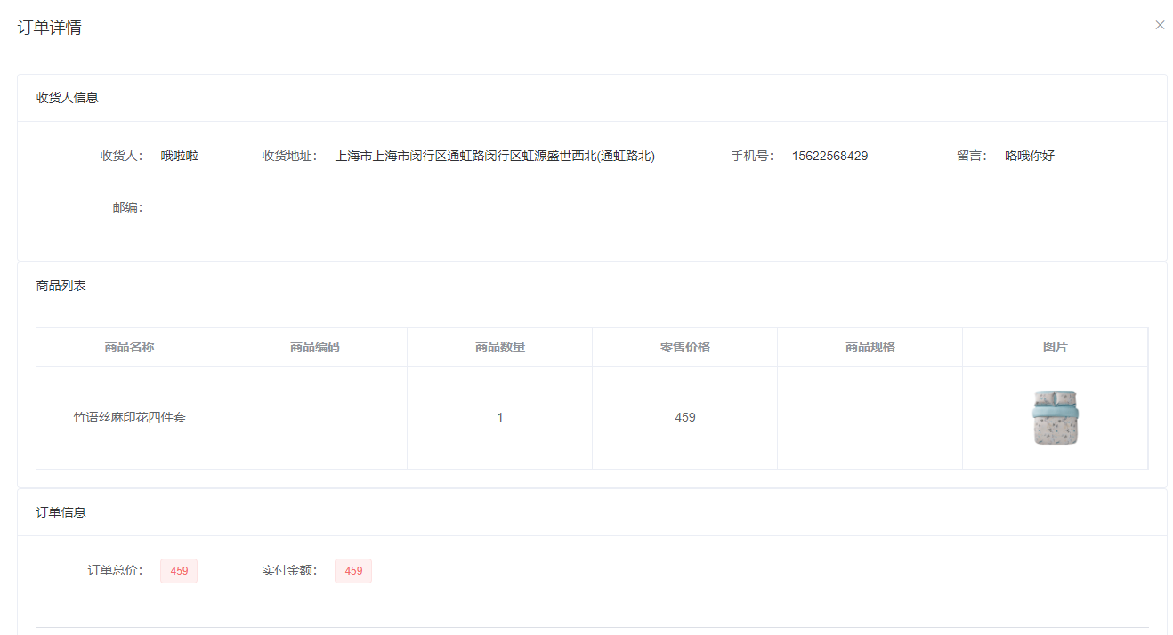

## 我的店铺订单

当前登陆用户管理的店铺下的订单，店铺订单未自提订单，不走物流，为线下门店服务。会员到店提货后，管理员在后台点击确认收货即可。

1. 下单后未付款之前可以修改价格



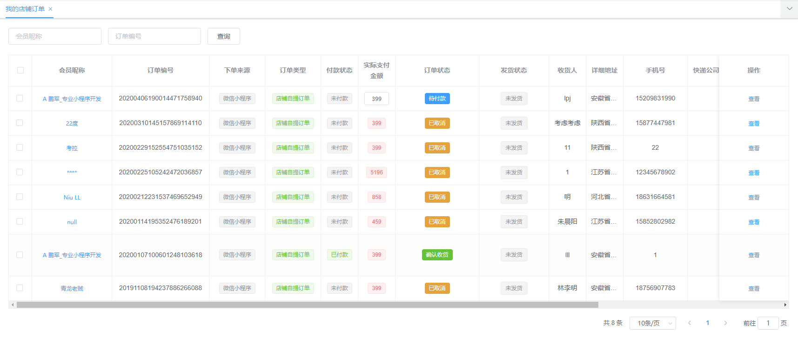

## 秒杀订单

1. 用户支付后发货，填写快递公司、单号等信息

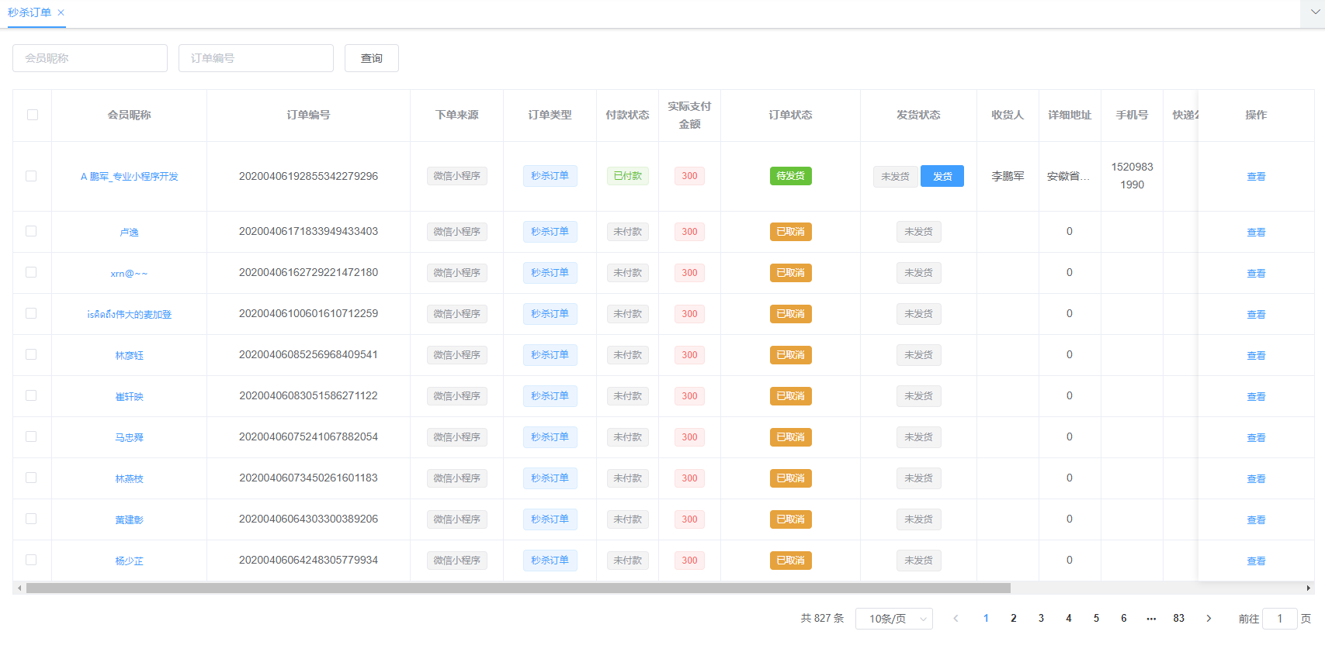

# 推广管理

## 分销商列表

展示分销商的信息，包括上级分销商、审核状态、加入时间、佣金信息、邀请码。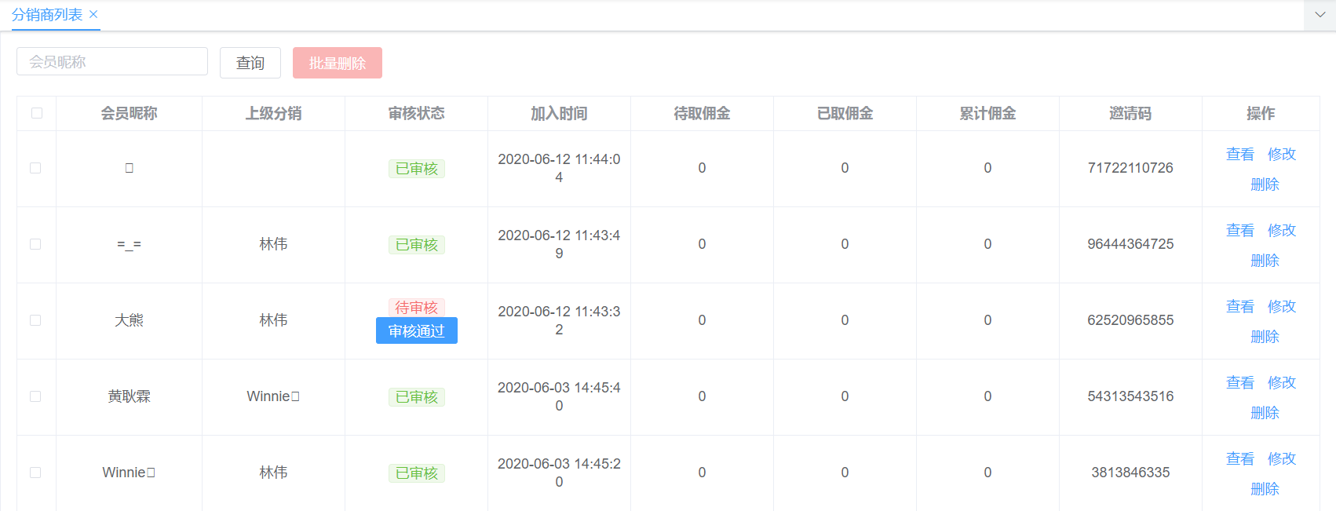

1. 查看分销商信息

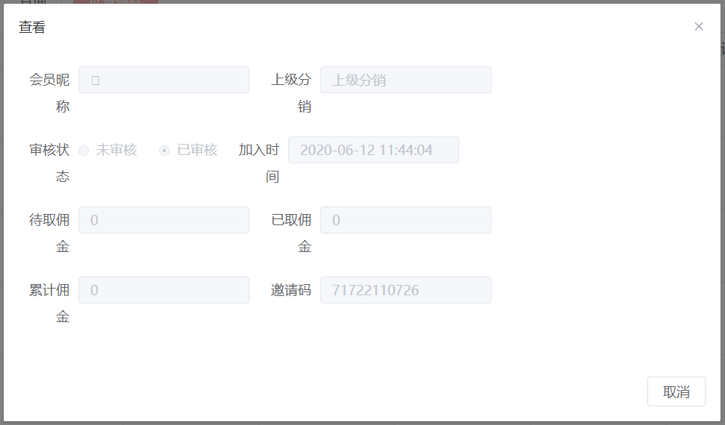

1. 可修改分销商的佣金信息、邀请码和审核状态

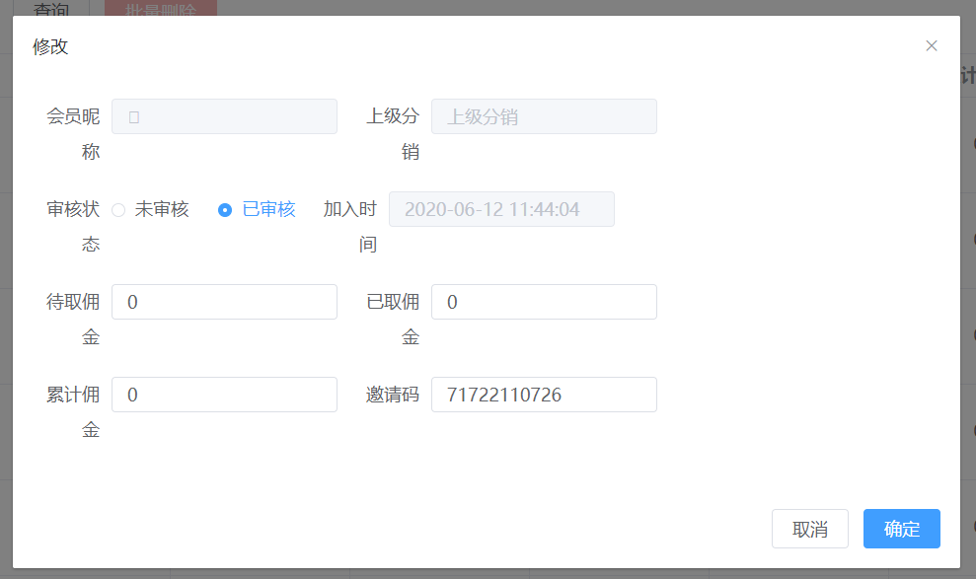

1. 直接审核



## 分销订单

查看用户的分销订单记录，其中包括该订单的归属会员、购买者、订单编号、订单类型、状态、收益、提成类型等信息。

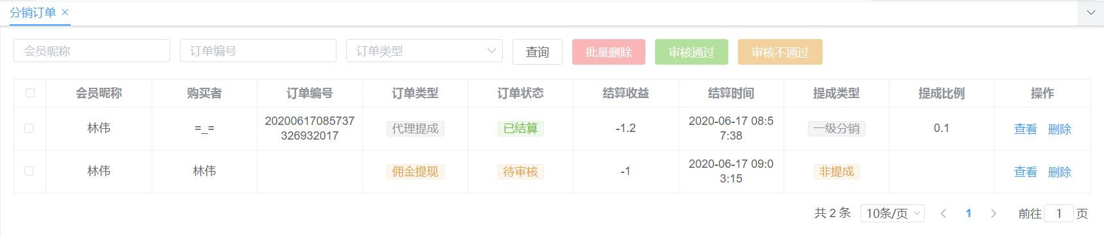

1. 查看

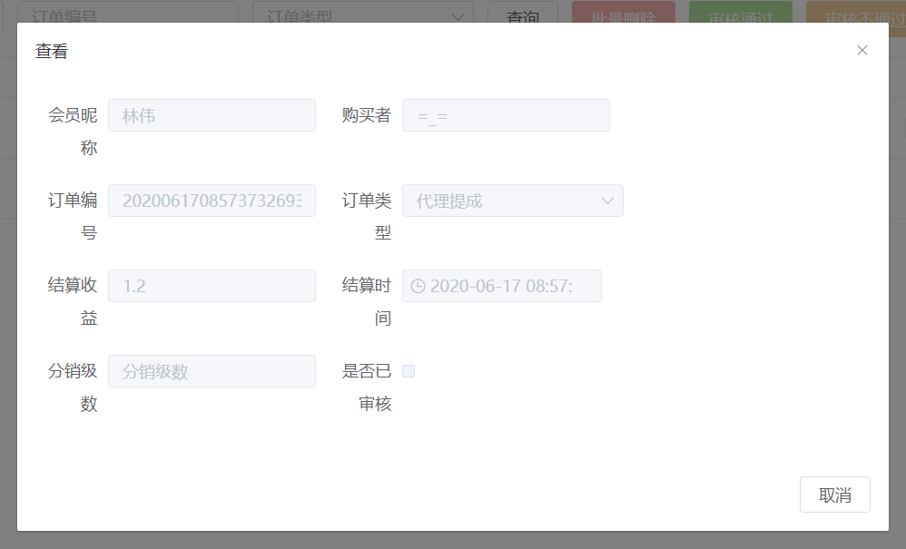

1. 对佣金提现订单进行（批量）审核

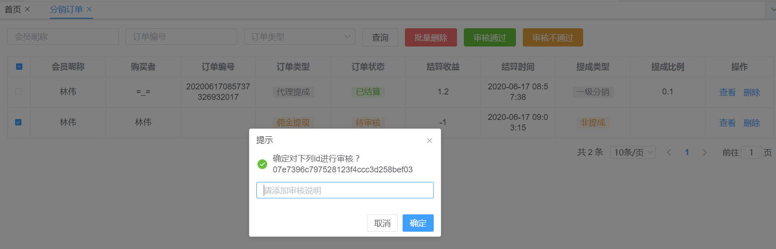

# 直播管理

## 直播房间

直播间信息管理，官方文档：<https://developers.weixin.qq.com/miniprogram/dev/framework/liveplayer/studio-api.html>

1. 直播回放（查看功能）
2. 直播间商品列表（查看功能）
3. 同步直播间：同步微信公众平台直播间信息
4. 导入商品：往指定直播间导入已入库的商品

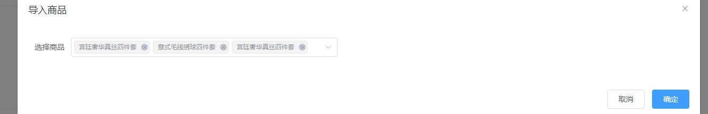

1. 新增直播间（页面显示的所有字段均为必填）
   1. 房间名：直播间名字，最短3个汉字，最长17个汉字，1个汉字相当于2个字符
   2. 直播间背景图：建议像素1080*1920，大小不超过2M
   3. 直播间分享图：图片规则：建议像素800*640，大小不超过1M
   4. 主播昵称：最短2个汉字，最长15个汉字，1个汉字相当于2个字符
   5. 主播微信号：如果未实名认证，需要先前往“小程序直播”小程序进行实名验证

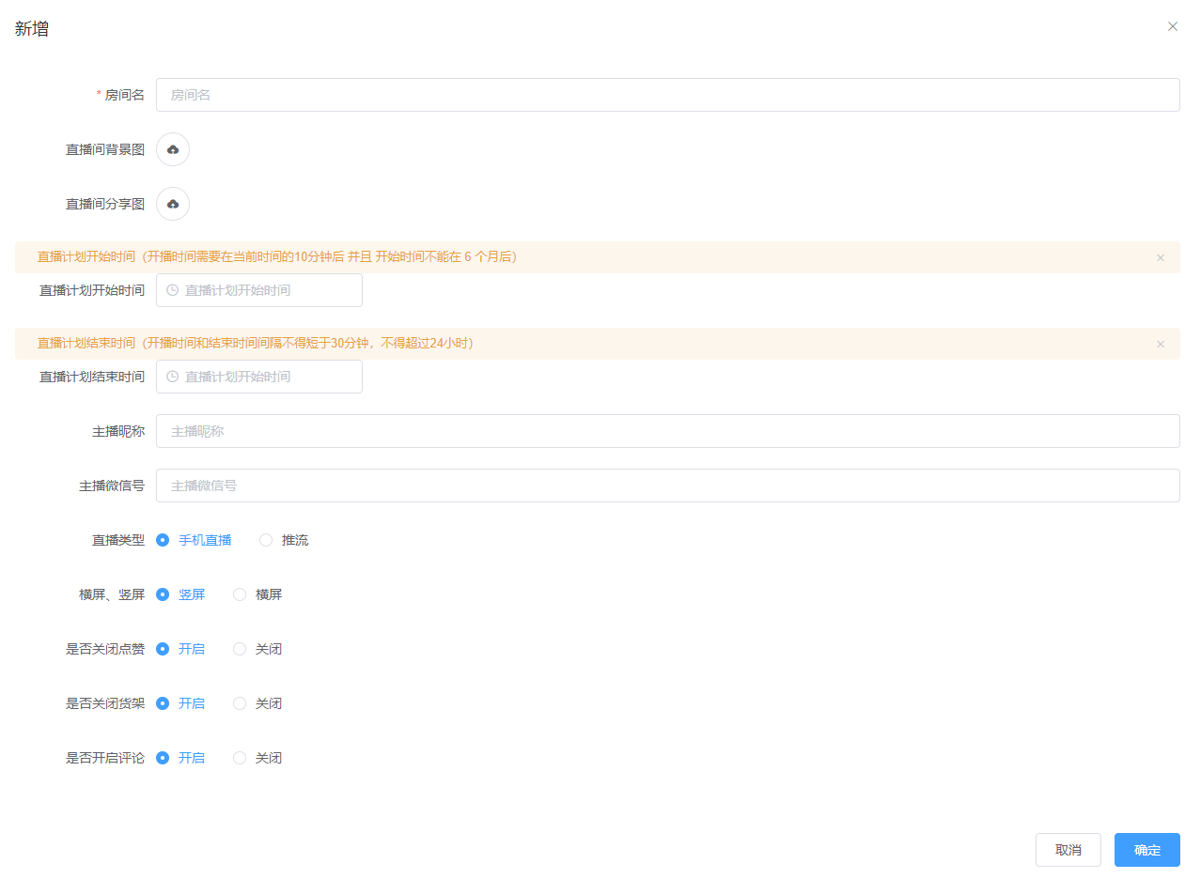

## 商品维护

直播商品维护，官方文档：<https://developers.weixin.qq.com/miniprogram/dev/framework/liveplayer/commodity-api.html>

1. 增删改查功能（所有功能直接调用微信公众平台接口）
2. 同步商品信息：将微信公众平台商品信息同步到系统内，用于导入直播间商品
3. 添加商品说明：（页面显示的所有字段均为必填）
   1. 商品图片：图片尺寸最大300像素*300像素；如果大于这个尺寸会报错
   2. 商品名：最长14个汉字，1个汉字相当于2个字符
   3. 价格类型：价格类型，1：一口价（只需要传入price，price2不传） 2：价格区间（price字段为左边界，price2字段为右边界，price和price2必传） 3：显示折扣价（price字段为原价，price2字段为现价， price和price2必传）
   4. 商品url：商品详情页的小程序路径，路径参数存在 url 的，该参数的值需要进行 encode 处理再填入

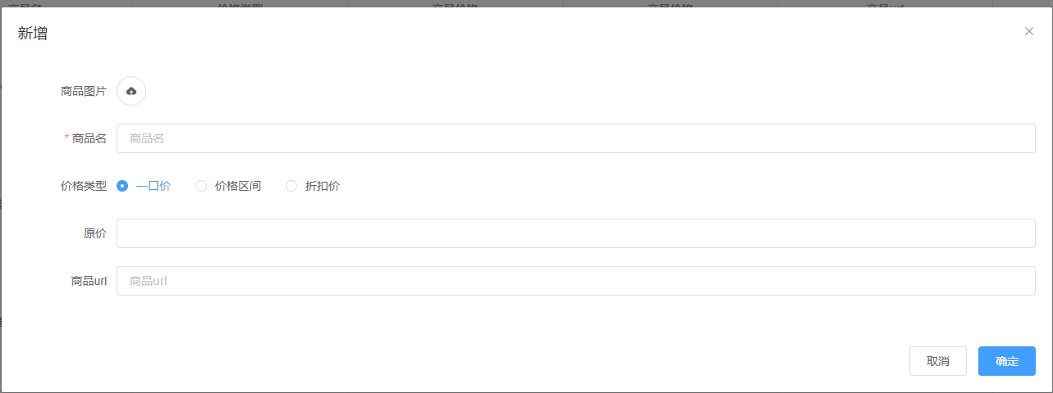

# 微信小程序直播

直播间创建、开直播、直播回放、订阅提醒开播。使用请参照《小程序直播产品介绍及接入指南.pdf》

# 小程序上线所需材料

## 申请微信公众号

微信小程序商城上线需要企业或者个体工商户资质，如果已有相关公众号，可以登录微信公众平台直接创建小程序，复用公众号资质。

申请地址：<https://mp.weixin.qq.com/cgi-bin/readtemplate?t=register/step1_tmpl&lang=zh_CN&token=>

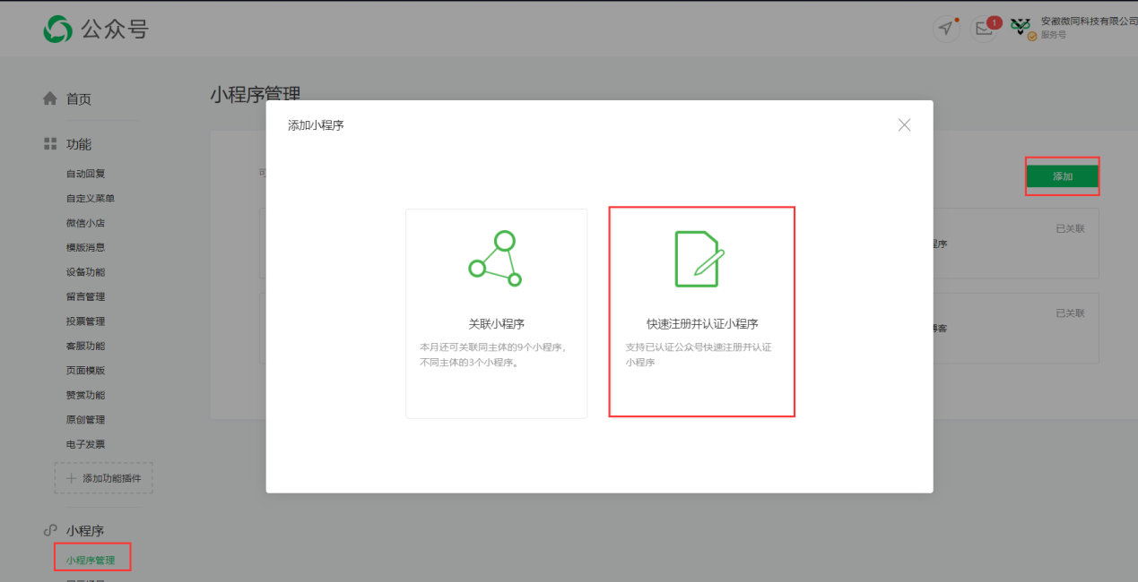

公众号申请后将AppId、secret等配置添加到系统中

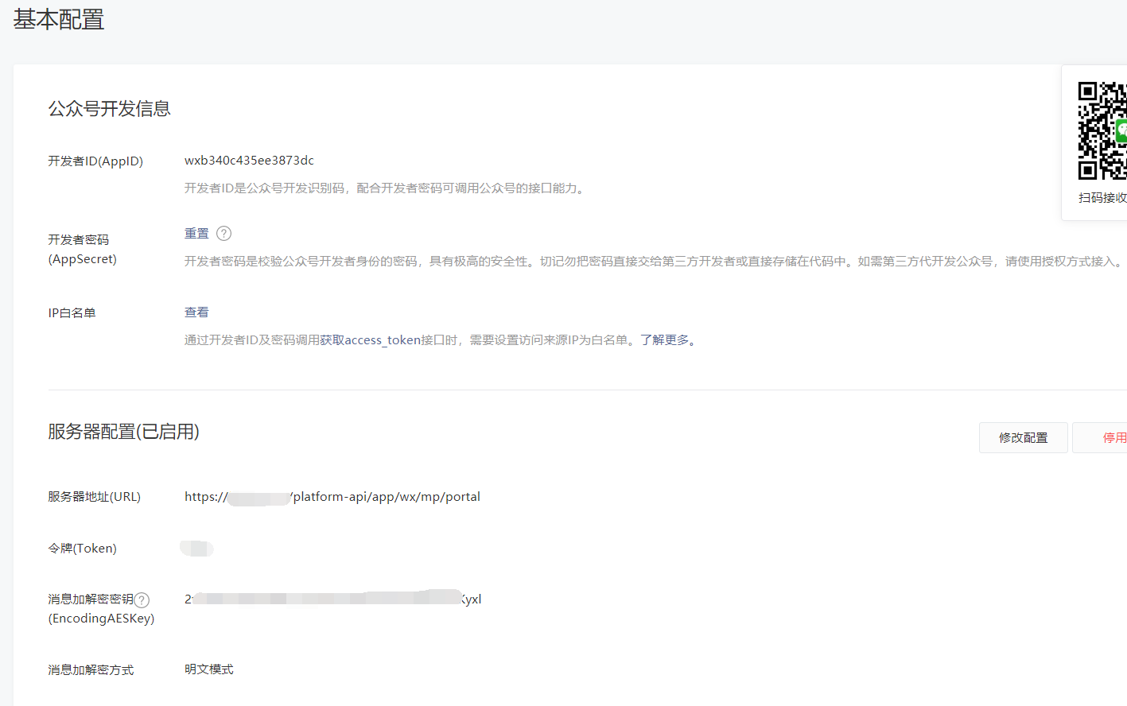

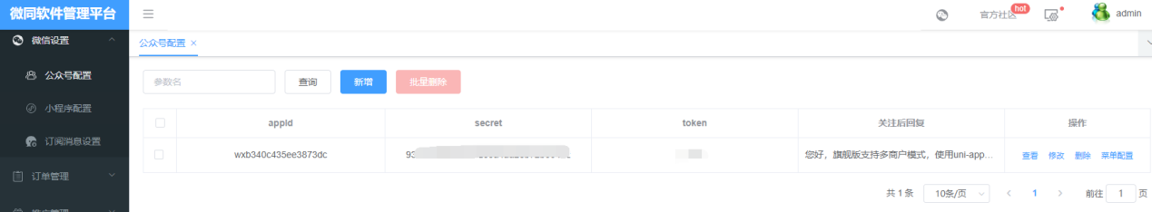

将自己的服务器ip添加到公众号IP白名单

小程序申请后将AppId、secret等配置添加到系统中

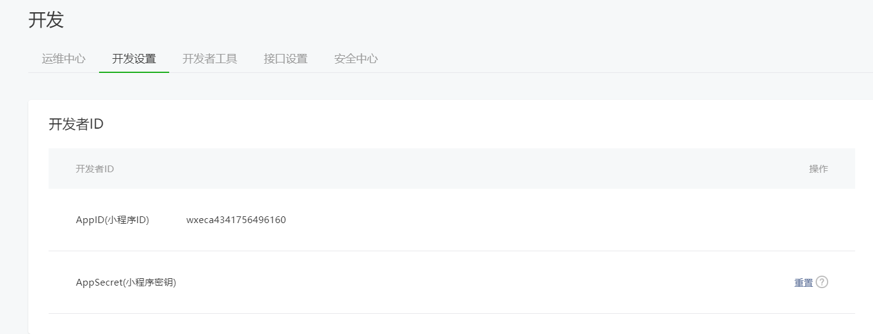 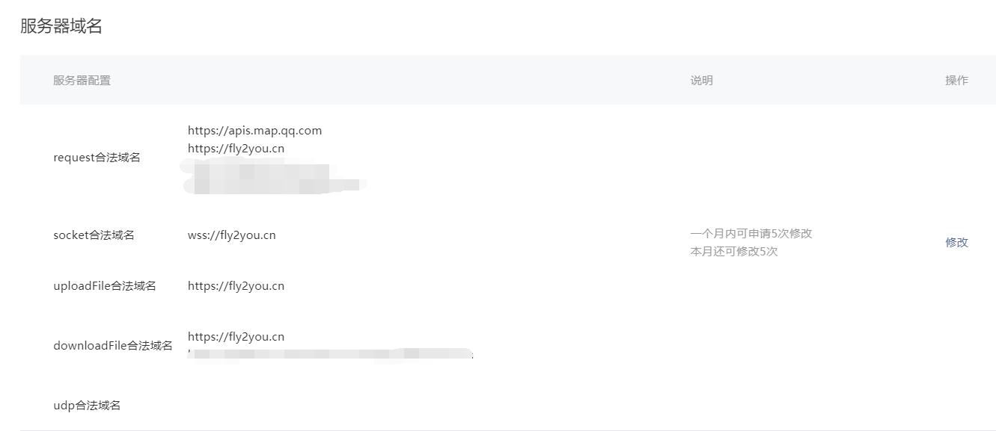

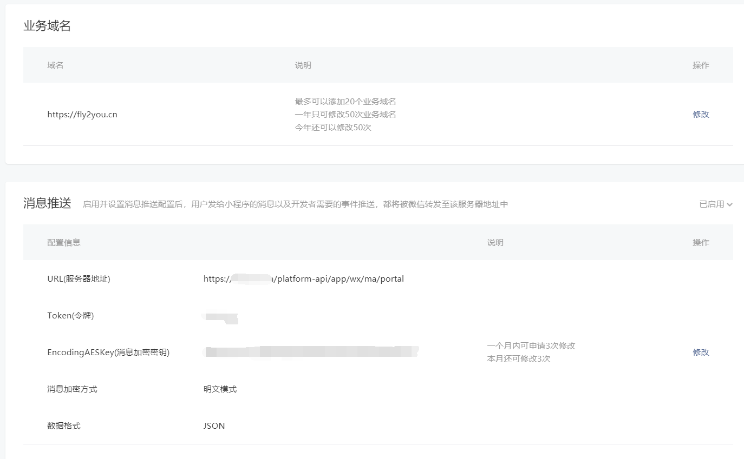

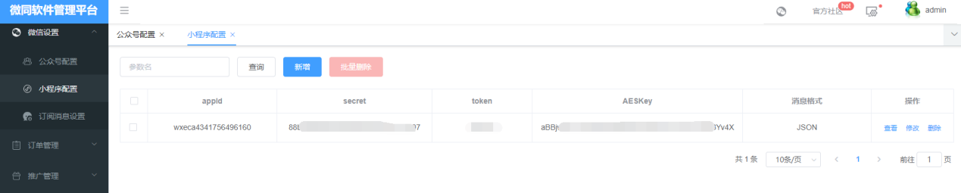

## 开通微信支付

开通地址：<https://pay.weixin.qq.com/index.php/apply/applyment_home/guide_normal>

开通微信支付后需要将商户号与小程序并联，填写小程序APPID即可。

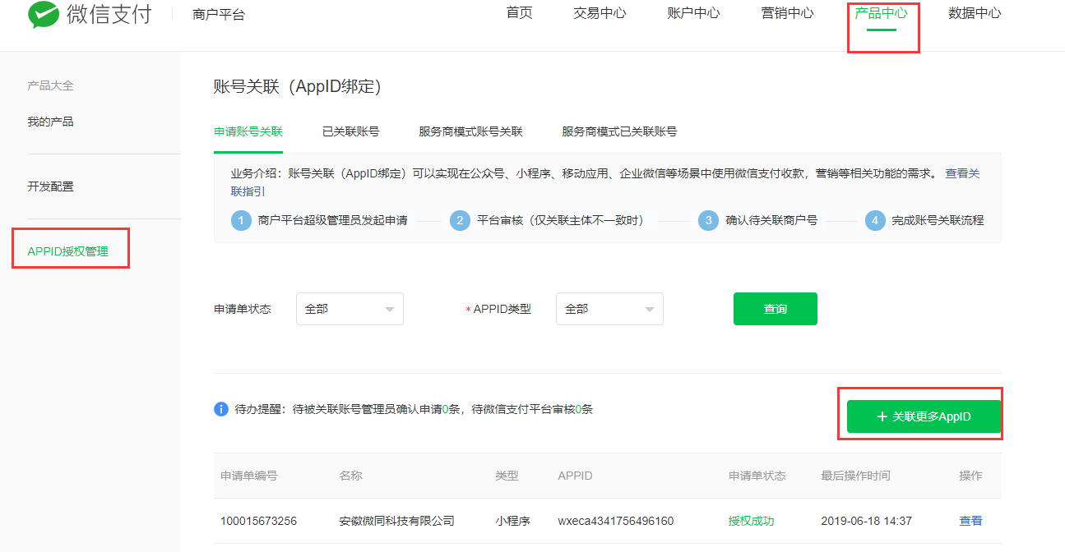

将p12支付证书下载放到platform-api/src/main/resources目录，最后将商户号、和API密钥填写到后台配置文件

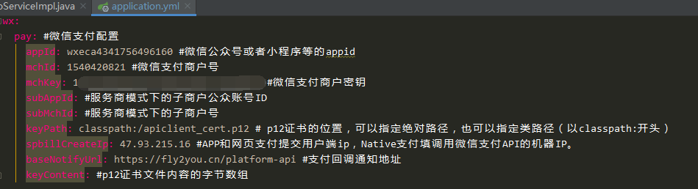

修改支付回调地址，只要修改域名即可。

## 域名注册

<https://cloud.tencent.com/act/cps/redirect?redirect=10025&cps_key=30280f92fc381dfc9e1d9e0e23d25a18>

## 域名备案

为优化备案流程，提升备案服务体验，腾讯云已全面支持电子化核验，可免去现场核验及幕布拍照的环节，缩短备案时长。使用微信扫码，在手机端申请备案。



## 开通SSL证书

<https://cloud.tencent.com/act/cps/redirect?redirect=10021&cps_key=30280f92fc381dfc9e1d9e0e23d25a18>

## Nginx配置证书

<http://fly2you.cn/jie/page/130>

## 开通腾讯云SMS

<https://cloud.tencent.com/act/cps/redirect?redirect=10017&cps_key=30280f92fc381dfc9e1d9e0e23d25a18>

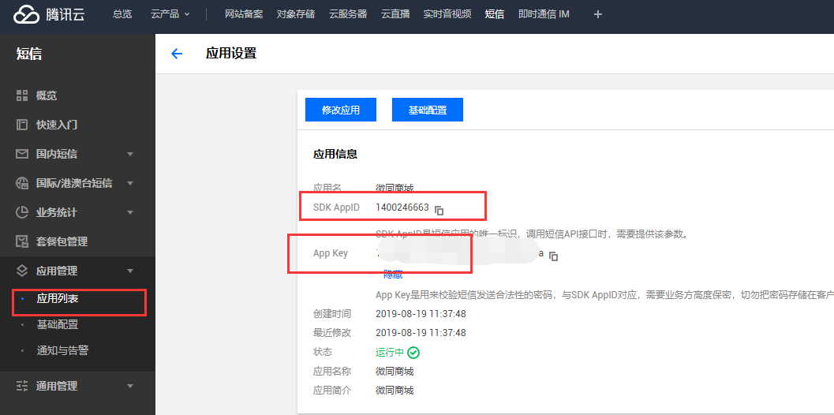

开通之后将SDK AppId和App Key保存到短信平台配置

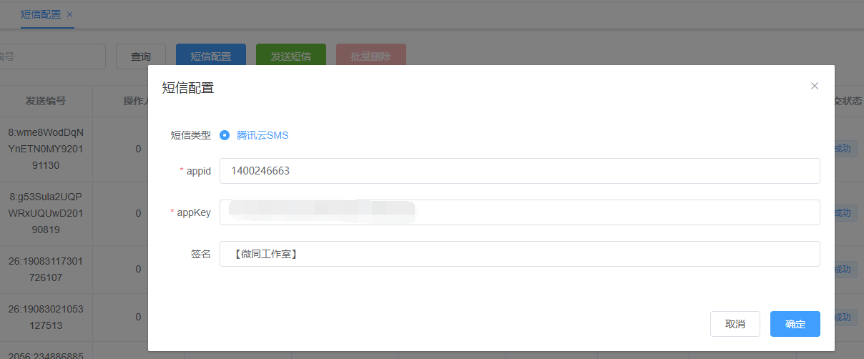

## 开通腾讯COS服务

<https://cloud.tencent.com/act/cps/redirect?redirect=10165&cps_key=30280f92fc381dfc9e1d9e0e23d25a18>

需要购买标准存储容量（这个前期推荐购买500G，后期存储量大了再升级）

外网下行流量（用于抵扣外网下行流量费用，访问资源越多，所需流量越大）

新开通对象存储 COS 服务的用户将享受一定的限时免费额度：

| 用户类型 | 免费额度 | 有效期 |
| --- | --- | --- |
| 个人用户 | 50GB 标准存储容量 | 6个月 |
| 企业用户 | 1TB 标准存储容量 | 6个月 |

开通后将相关配置添加到后台管理系统，参照《微同商城商业版开发文档》第4.2节

## 申请快递鸟

<http://www.kdniao.com/reg>

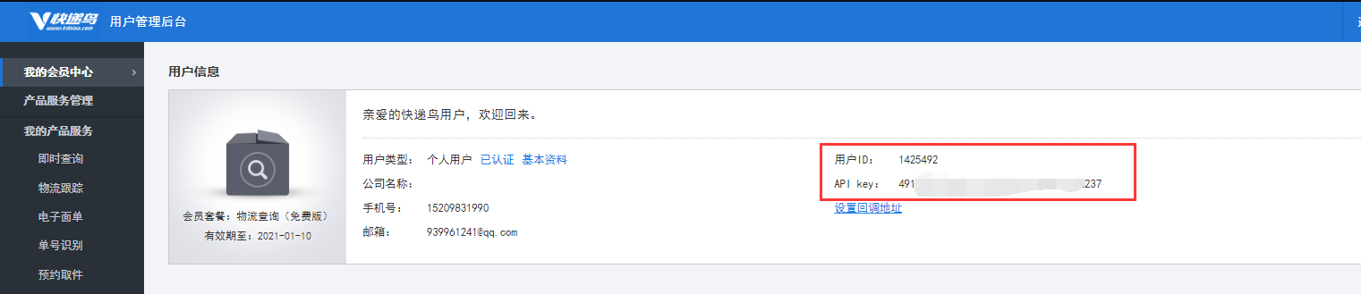

申请后将用户ID和API key存到wx-mall的app.js文件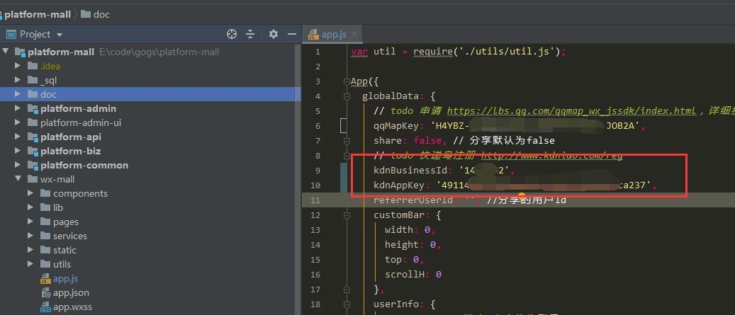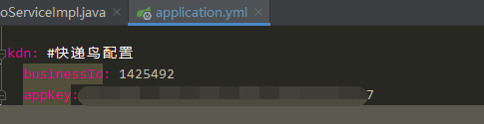

## 申请云服务器和云数据库

<https://cloud.tencent.com/act/cps/redirect?redirect=11447&cps_key=30280f92fc381dfc9e1d9e0e23d25a18>

云服务器推荐使用4核8G 5M带宽，标准型S2

MySQL高可用版1核2G 100GB SSD盘

## 安装Nginx、redis、JDK

《linux安装jdk1.8.docx》

《linux安裝redis.docx》

《linux搭建nginx.docx》

## 部署生产环境

《微同商城商业版开发文档.docx》第2.2节